Sales and Distribution (SD)Case Study

标题/题目：销售模块 实验报告
- 门/姓名：第 03组 潘羽&郭超政
- 期/联系方式：2018-07-11 panyuyuyu@outlook.com gchaozheng@163.com

提醒：使用GBI2.4实验手册！ 将报告三要素：①②③改为自己的相关信息

- 个人代码###:( 032 )
重要提示: 1, MM/SD/PP 使用同一“个人代码”； 2，抄袭/拷贝实验报告，没有成绩

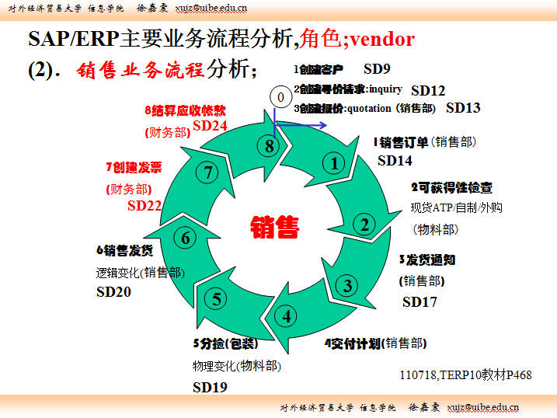

V2.4P142.
Step1,V2.1P108,SD 9: Create New Customer 0创建客户
Logistics ► Sales and Distribution ► Master Data ► Business
Partner ► Customer ► Create ► Complete
Trans Code/交易码：XD01…….…；部门：…各部门.……；身份：…业务员.……

创建一个新的客户主数据。客户主数据包括两个部分的内容Sale Data以及Accounting Data。

首先由指定路径进入初始界面，输入Sale Organization、Distribution Channel、Division三要素，唯一确定一个客户
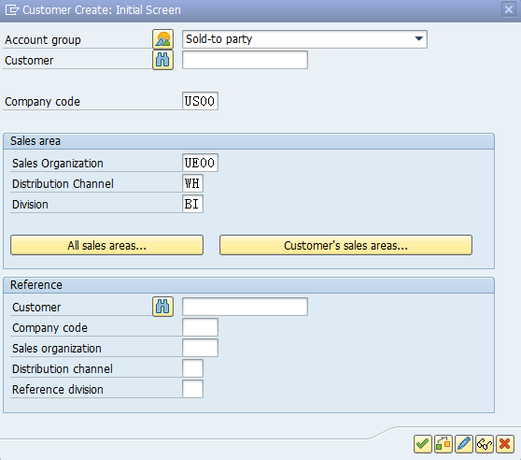

填入地址信息，包括名称、街道、邮政编码以及运输区域Transaction Region等
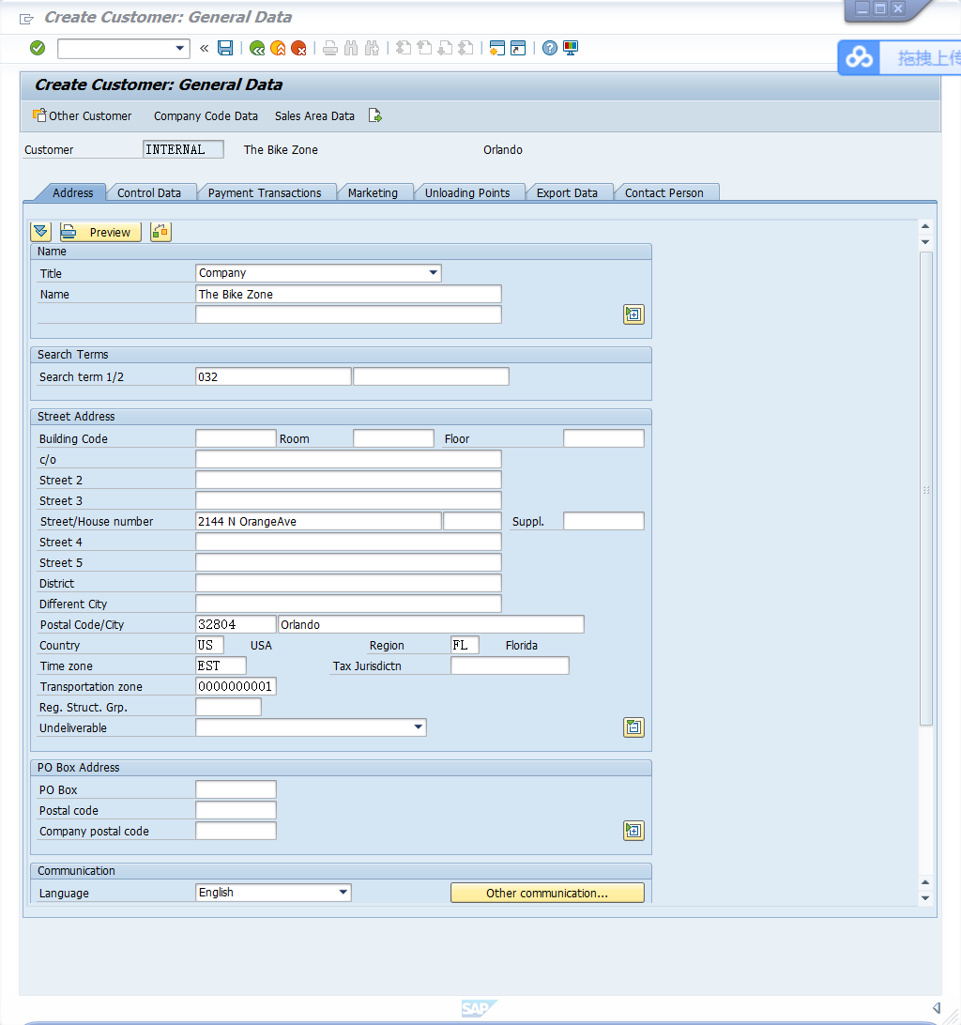

进入Company Code Data，输入Reconciliation Account以及Payment Term
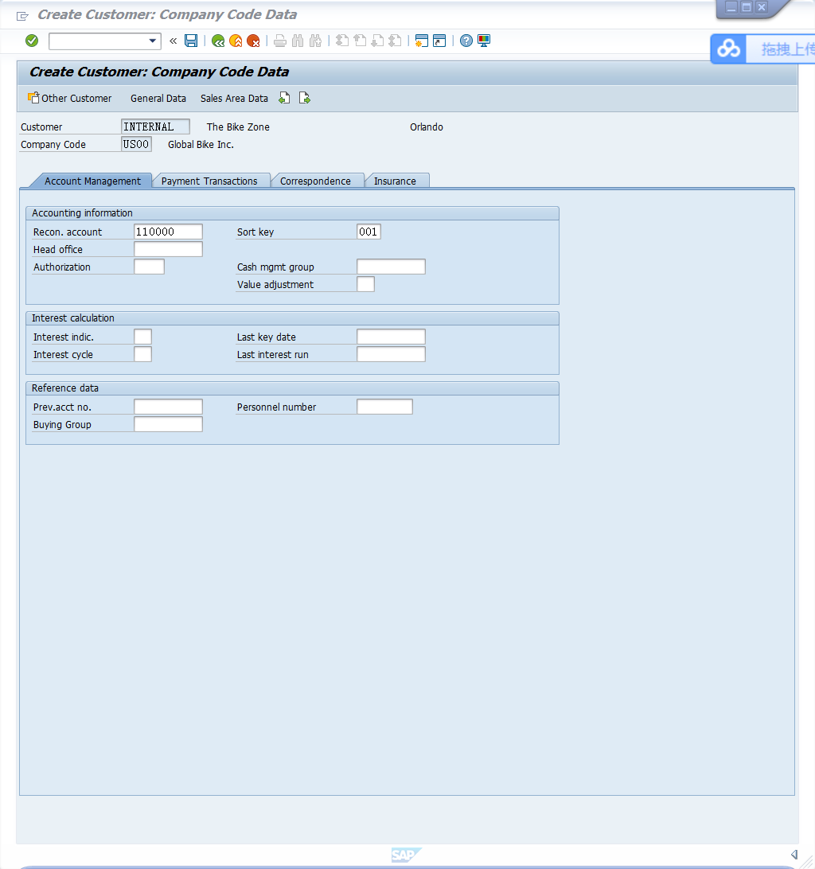

进入Sales Area Data；

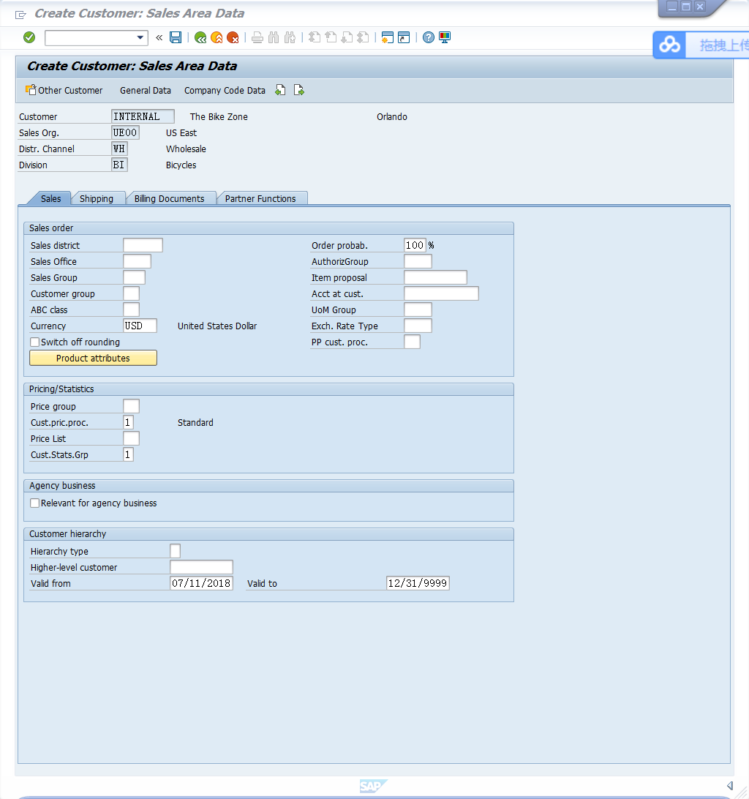

进入Shipping，输入客户的配送相关信息
Delivery Priority配送的优先级设为2Normal
Shipping Condition配送条件为1 Standard
Delivering Plant 配送工厂选择为MI00
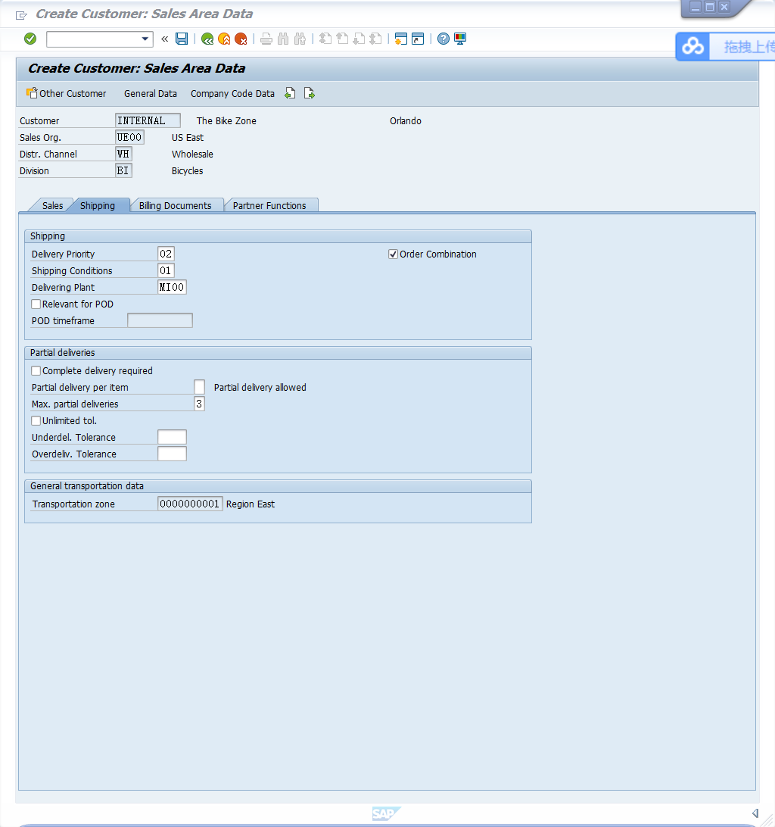

最后输入Billing Document开票凭证相关内容
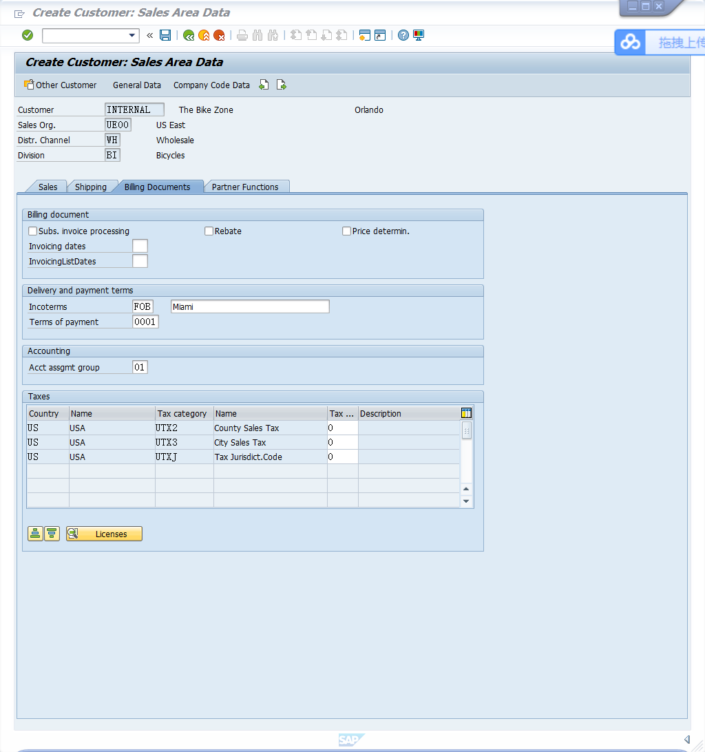

保存后即完成了客户的创建。
得到相应的客户号码为25027

V2.4P146.
Step2,P111,SD 10: Create Contact Person for Customer
Logistics ► Sales and Distribution ► Master Data ► Business
Partner ► Contact Person ► Create
Trans Code/交易码：…VAP1….…；部门：…销售部.……；身份：….销售员……

创建客户后，需要为客户创建于客户联络的联络员Contact Person负责该客户的相关业务。
路径进入，客户号码已作为默认值填写
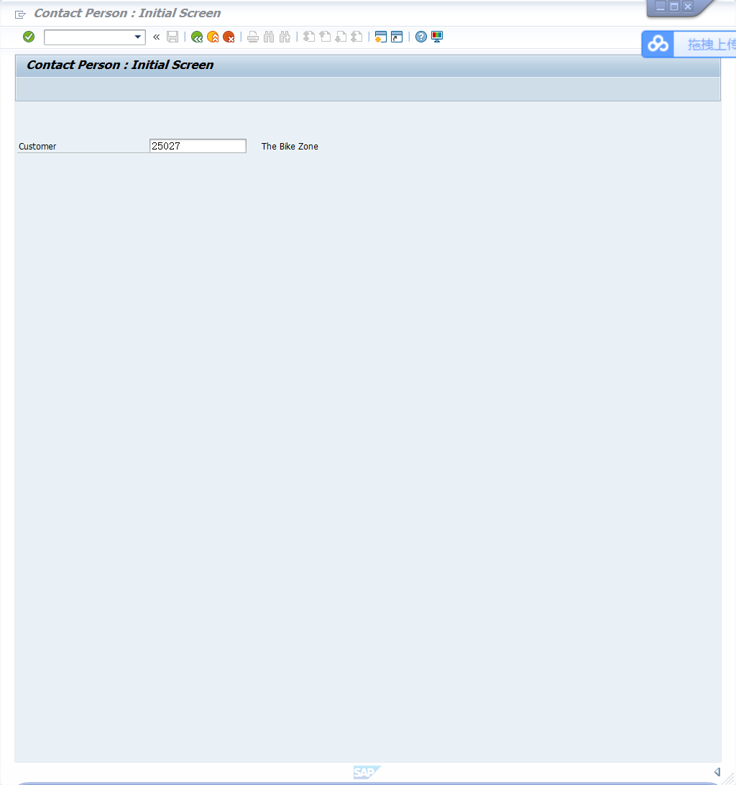

填写详细信息
联络人的部门、职能以及姓名信息

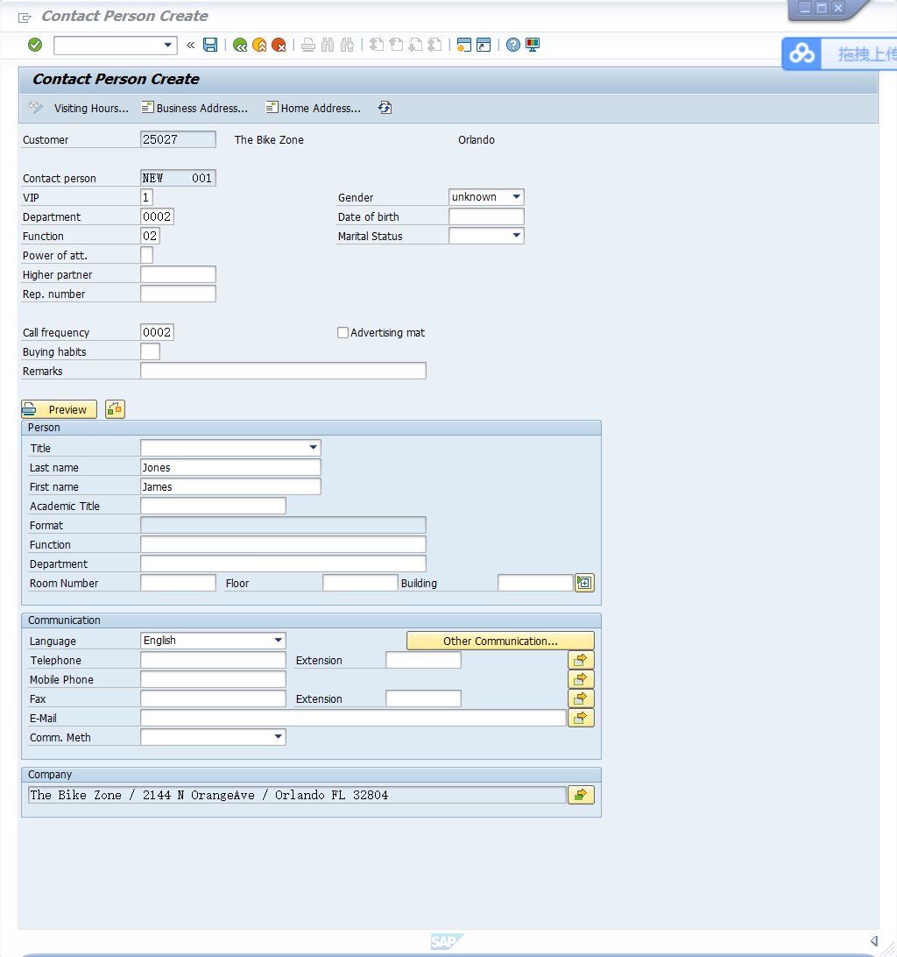

填写完成后保存即创建成功。

V2.4P148.
Step3,P113,SD 11: Change Customer
Logistics ► Sales and Distribution ► Master Data ► Business
Partner ► Customer ► Change ► Sales and Distribution
Trans Code/交易码：…VD02….…；部门：销售部….……；身份：….销售员……

向前步骤创建的联络员需要在Customer Master中加以分配。

由路径进入，所需客户代码以及销售区域为默认值
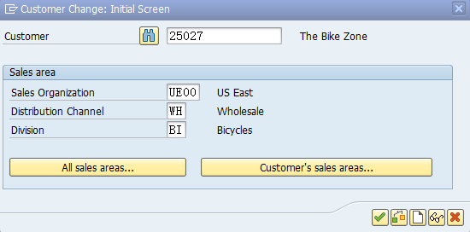

点击下一空行选择新建Partner Function并填写信息

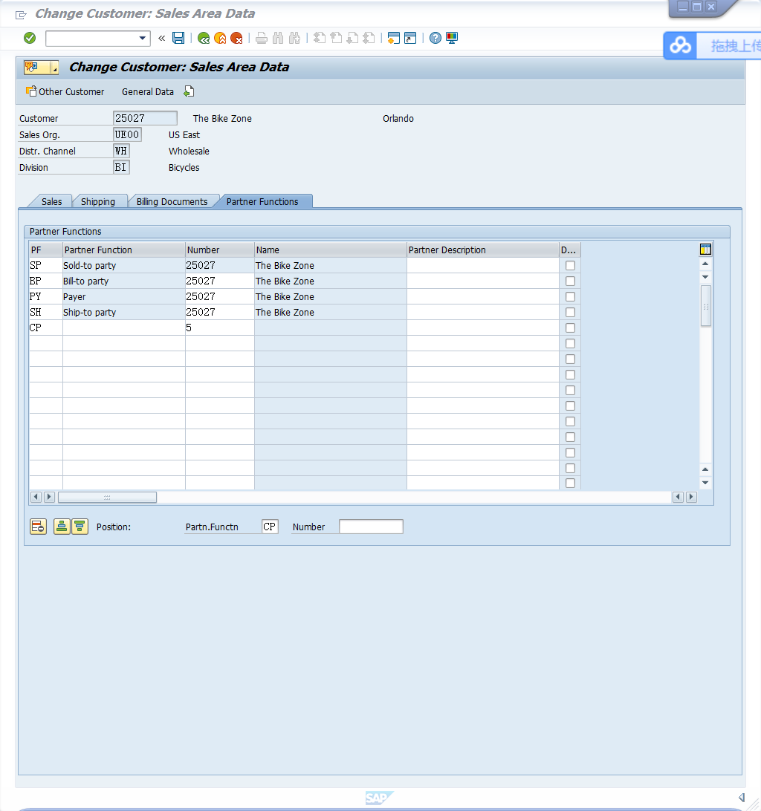

完成保存。

V2.4P150.
Step4,P115,SD 12: Create Customer Inquiry 0创建询价请求
Logistics ► Sales and Distribution ► Sales ► Inquiry ► Create
Trans Code/交易码：…VA11….…；部门：….销售部……；身份：….…销售员…
要求：截屏调整转换概率后的“Create Inquiry: Overview”

进行销售流程首先需要为销售的商品创建询价请求，即向客户提供商品以请求报价。

首先选择Inquiry Type为Inquiry
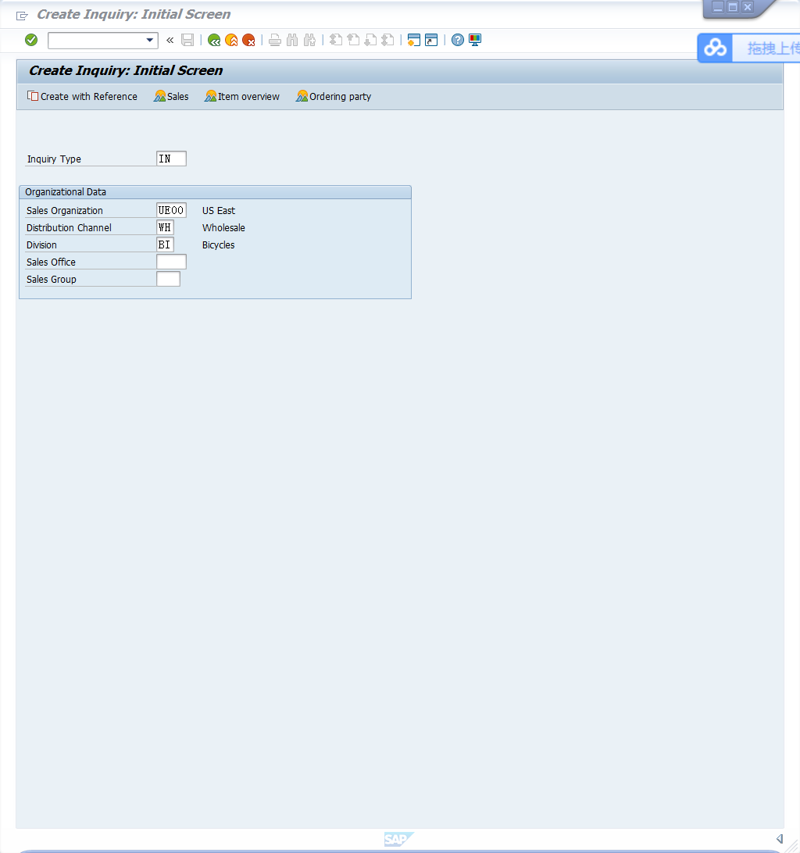

输入查找信息得到新建的客户The Bike Zone
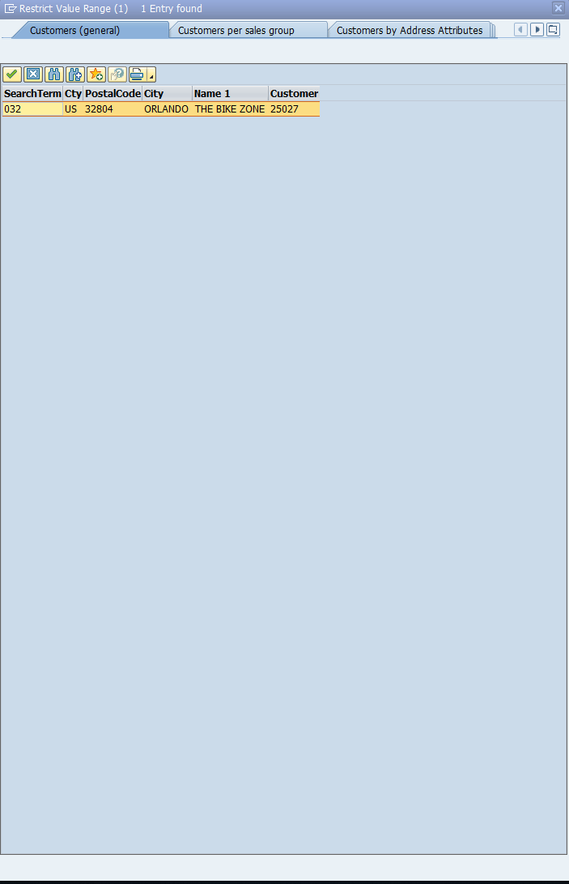

为询价请求选择货物，
案例中需要5个Deluxe Touring Bike (black)以及2个Professional Touring Bike (black)
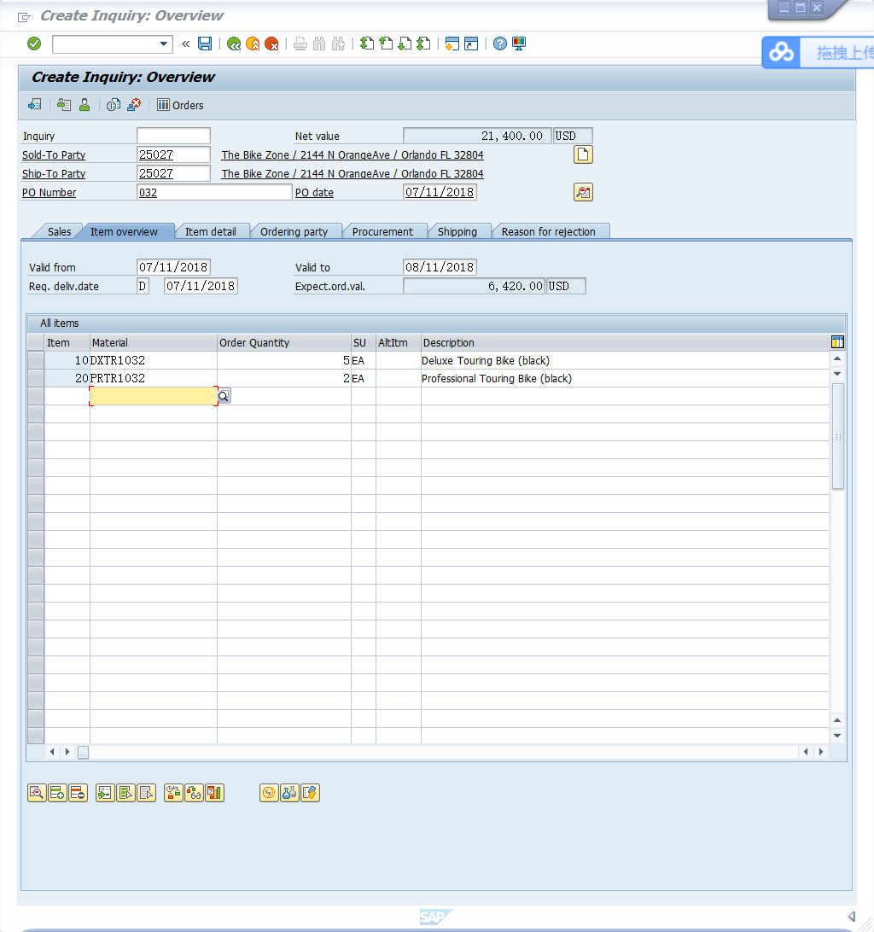

物料选择完成后调整Order probability为70
得到新的预期价值14,980.00。

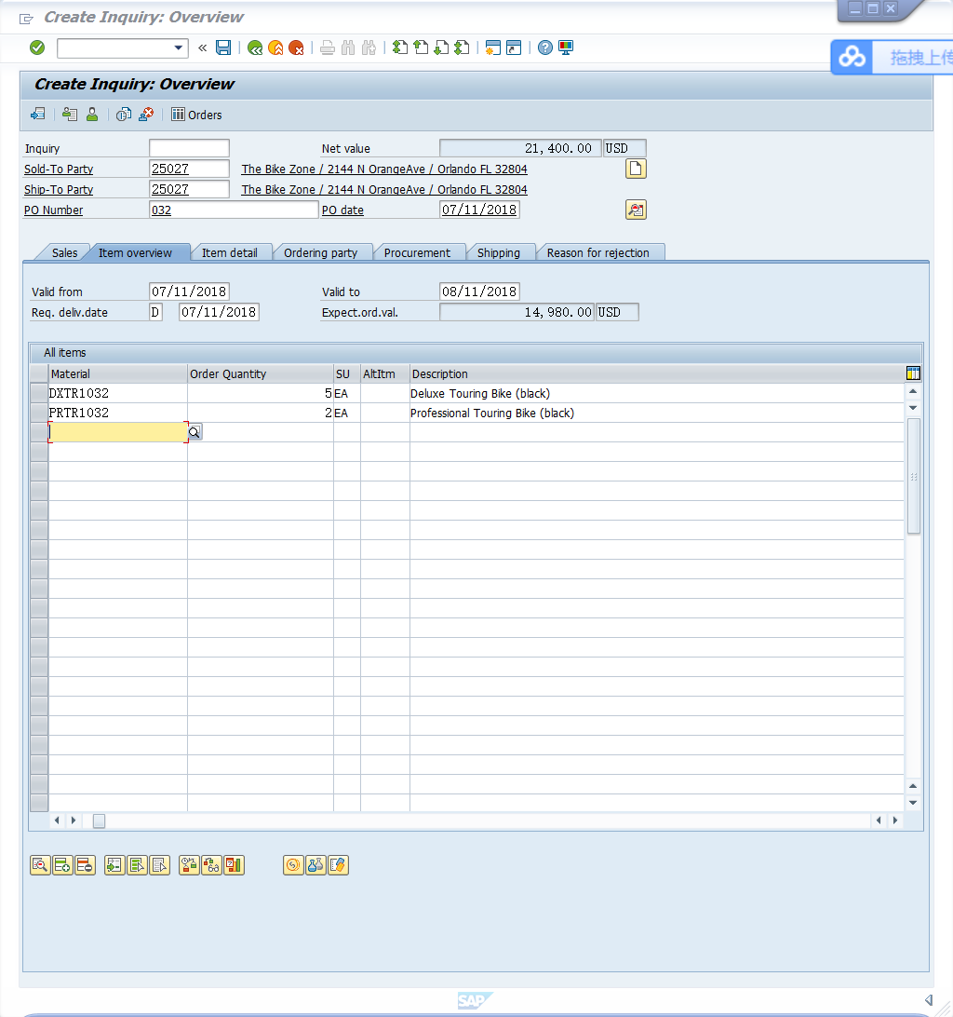

Step5,P119,SD 13: Create Customer Quotation 0创建报价
Logistics ► Sales and Distribution ► Sales ► Quotation ► Create
This will
Trans Code/交易码：VA21…….…；部门：…销售部.……；身份：….…销售人员…
要求：截屏“报价单” Quotation ，With Logo 

完成询价请求完成后，需要根据相应的询价结构创建报价。

选择类型Quotation Type为QT Quotation，并输入销售区域
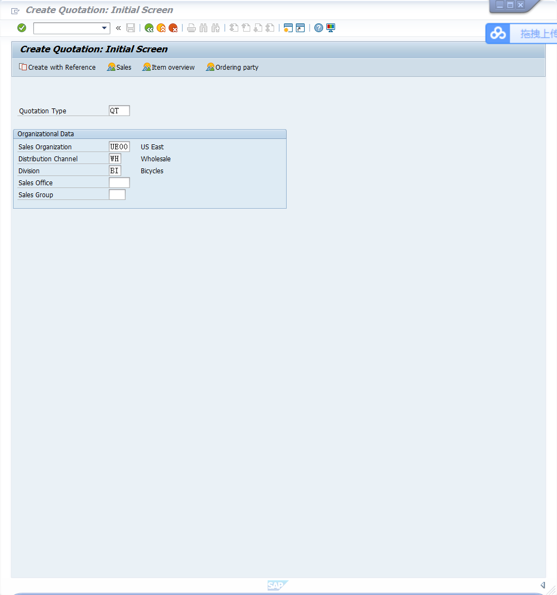

查找先前所创建的询价请求号，引用询价请求以直接创建报价
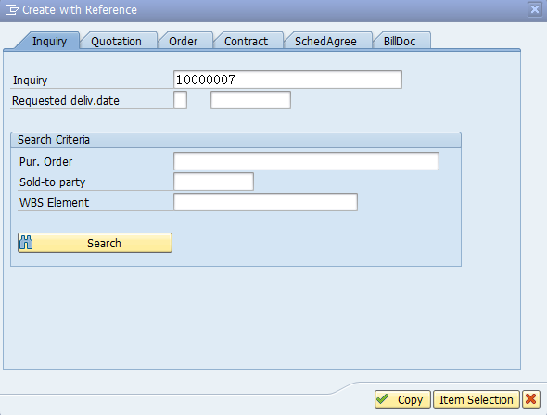

进入报价创建页面输入PO，修改报价有效日期
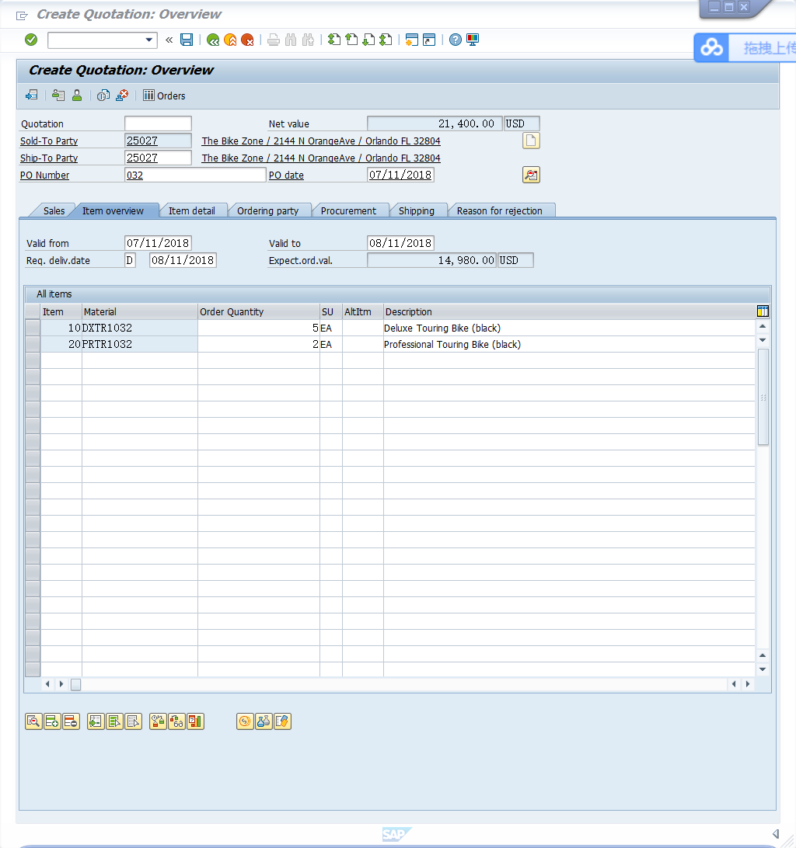

出现预期提示信息
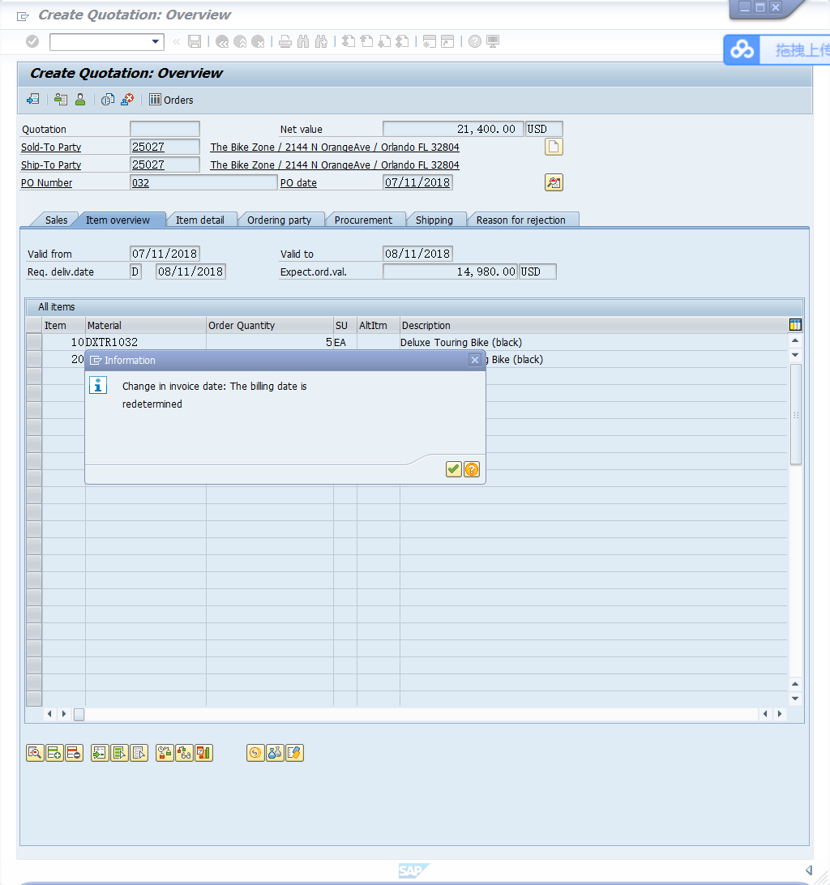

勾选完成
进入conditions，为报价添加折扣
为每一辆自行车添加类别为Material Discount（K004）的Pricing Element，实现$50折扣
修改第一个物料后，显示该物料总价格为14750，由原价15000 - 14750 = 250 = 50 * 5辆，符合折扣预期
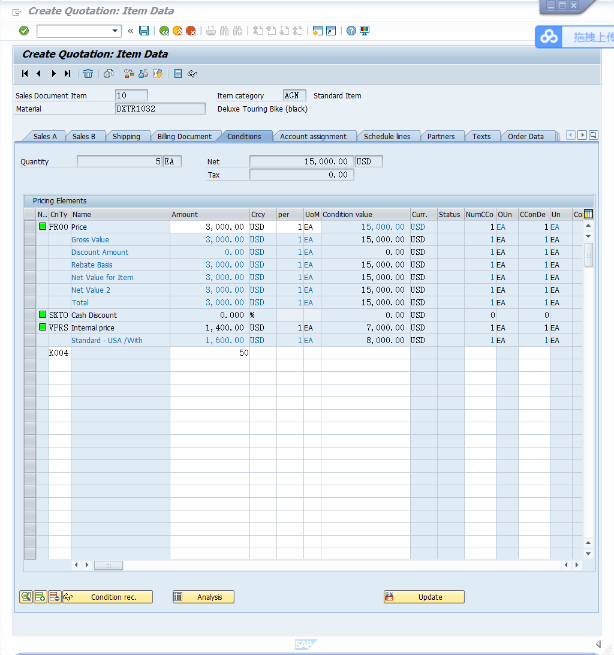

进入Header -> conditions，添加类比为% Net Discount（RA00）的Pricing Element调整比率，实现总订单5%的折扣
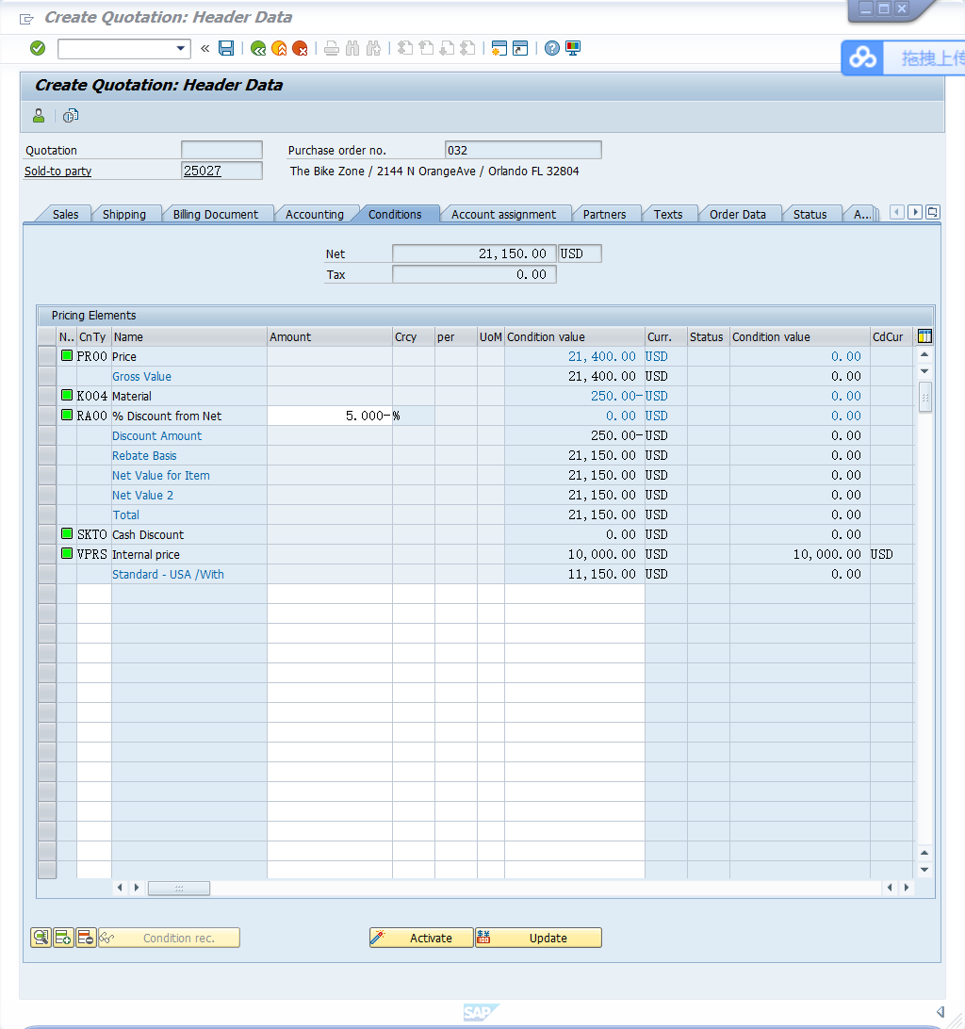

最后订单总价格变为1,4012.5 = 14750 * 0.95符合折扣预期
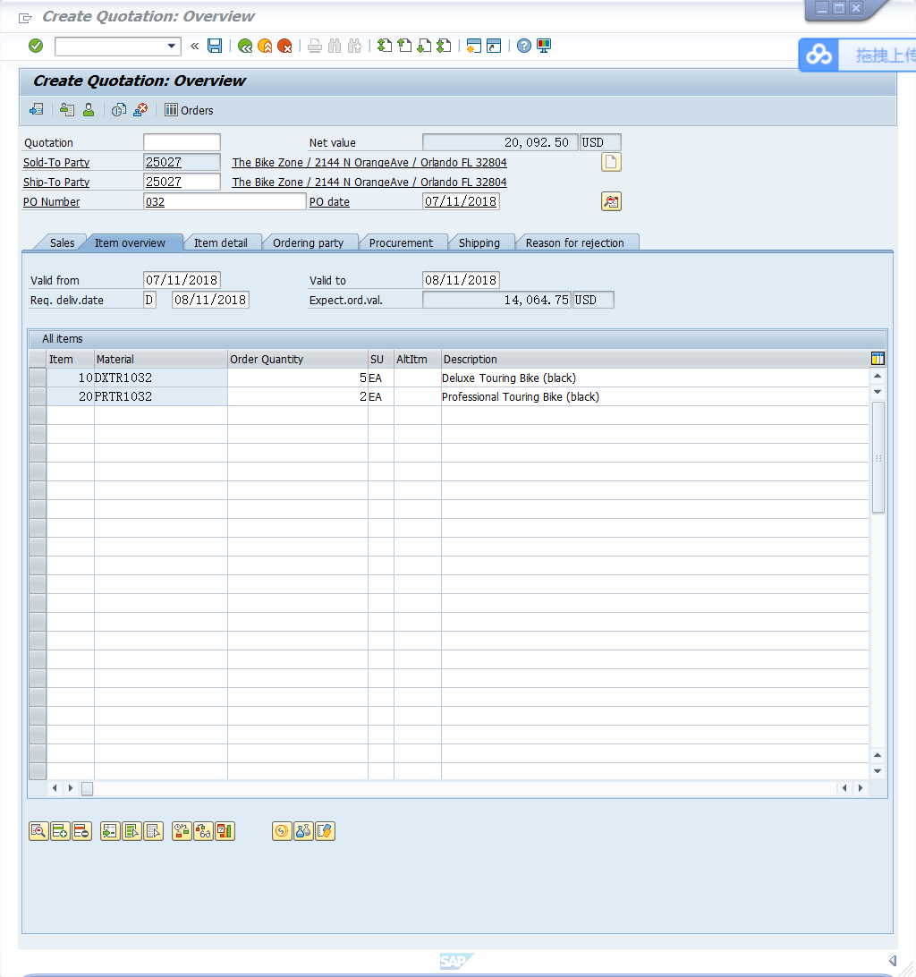

保存，完成报价创建。
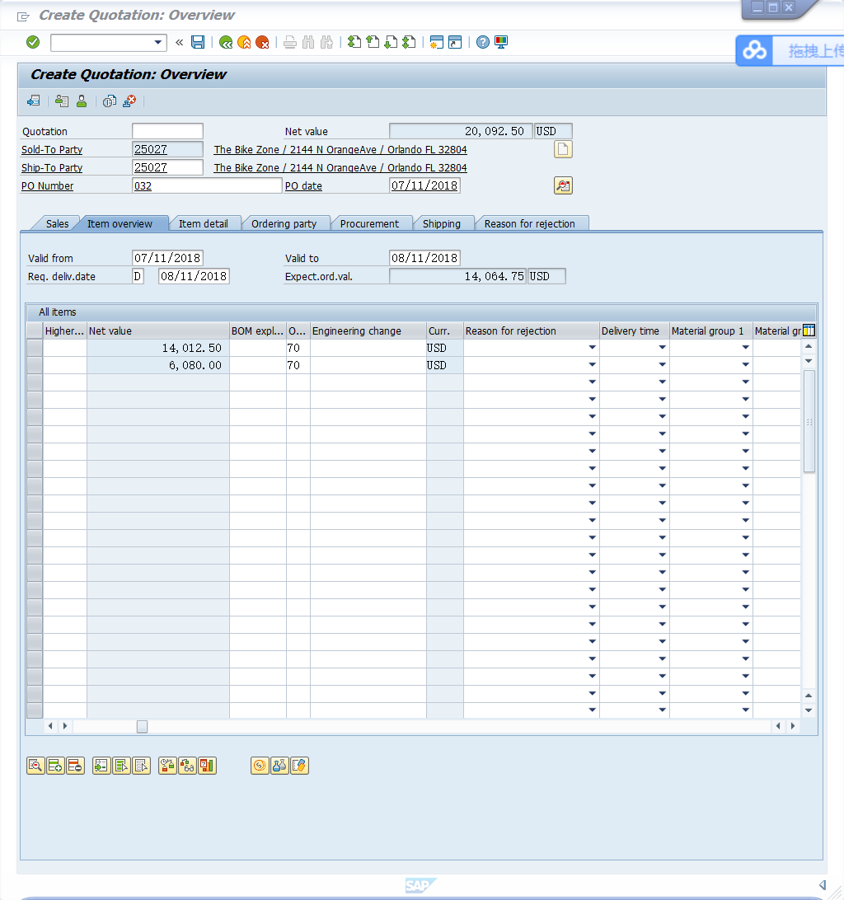

报价单截图如下
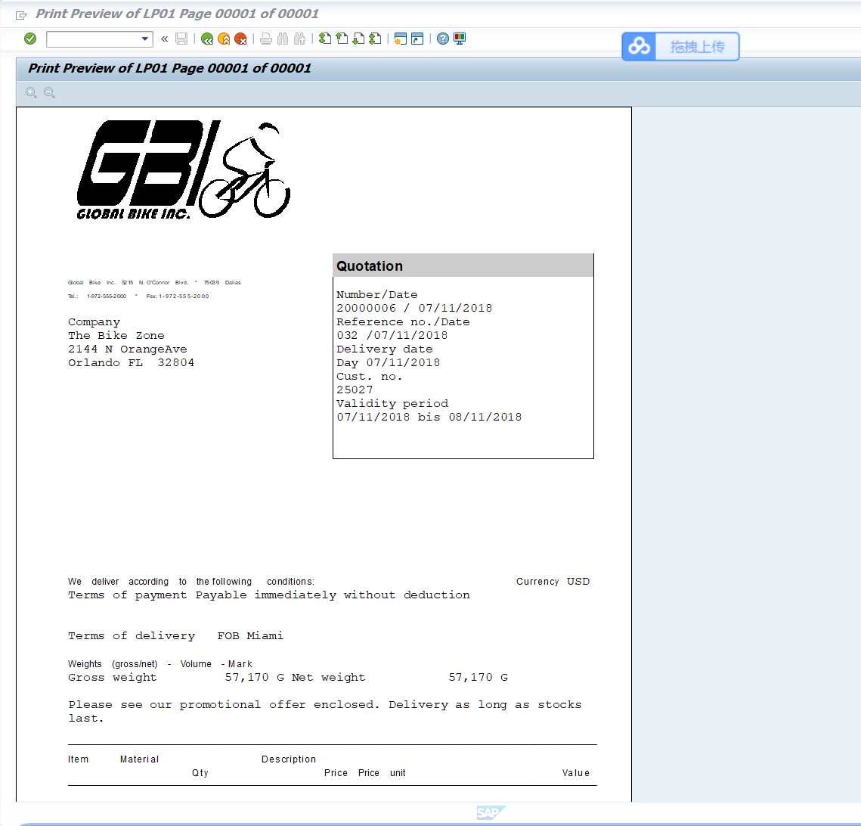

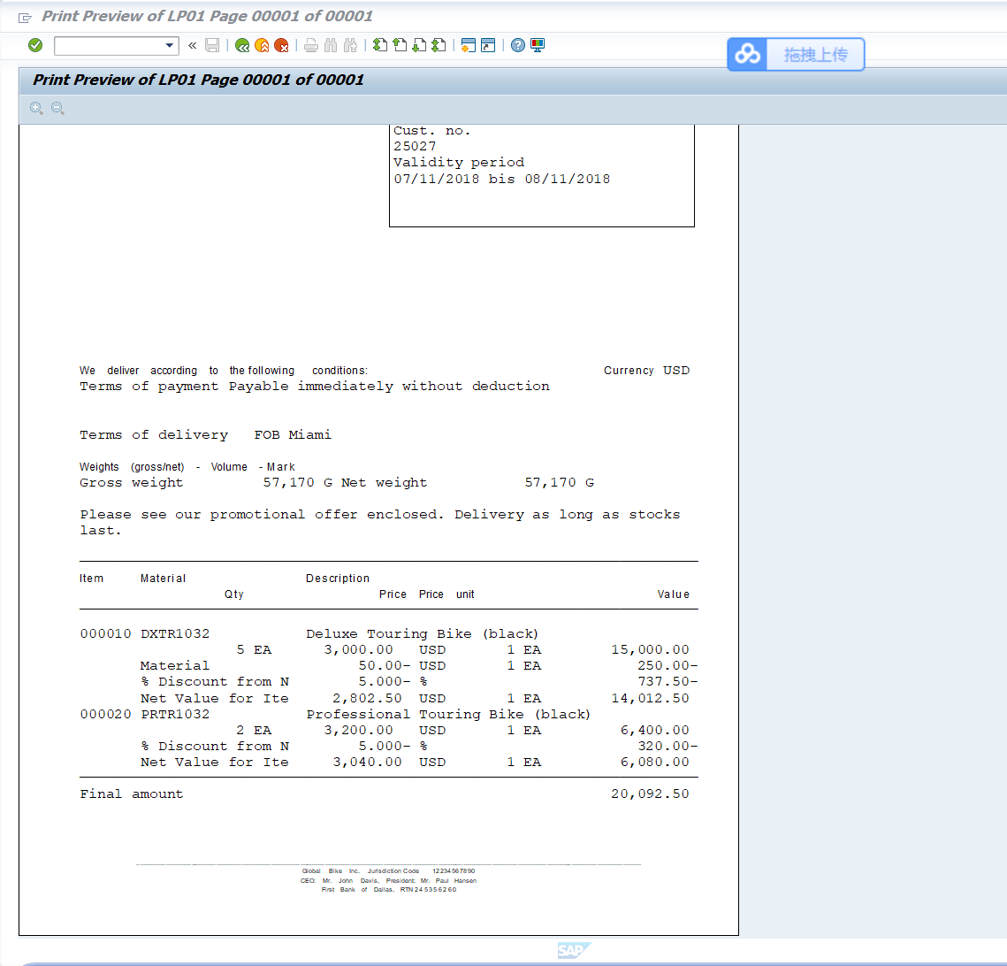
注：对应1个询价请求，只能创建1次报价；

V2.4P159.
Step6,P124,SD 14: Create Sales Order Referencing a Quotation ①创建销售订单
Logistics ► Sales and Distribution ► Sales ► Order ► Create
Trans Code/交易码：VA01…….…；部门：…销售部.……；身份：销售人员….……
要求：截屏“销售订单”Order Confirmation，，With Logo

完成报价后即可为销售流程创建销售订单。

选择类型OR，点击Create reference，由报价单创建销售订单，直接引用报价中的价格等相关信息

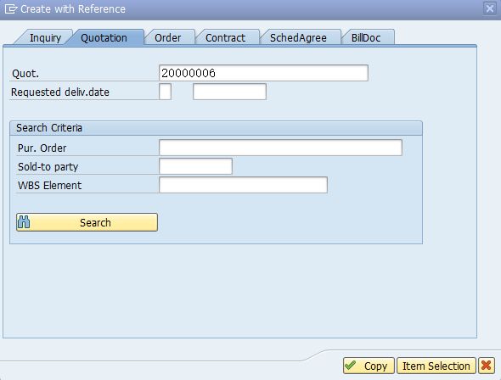

输入PO，修改相关日期
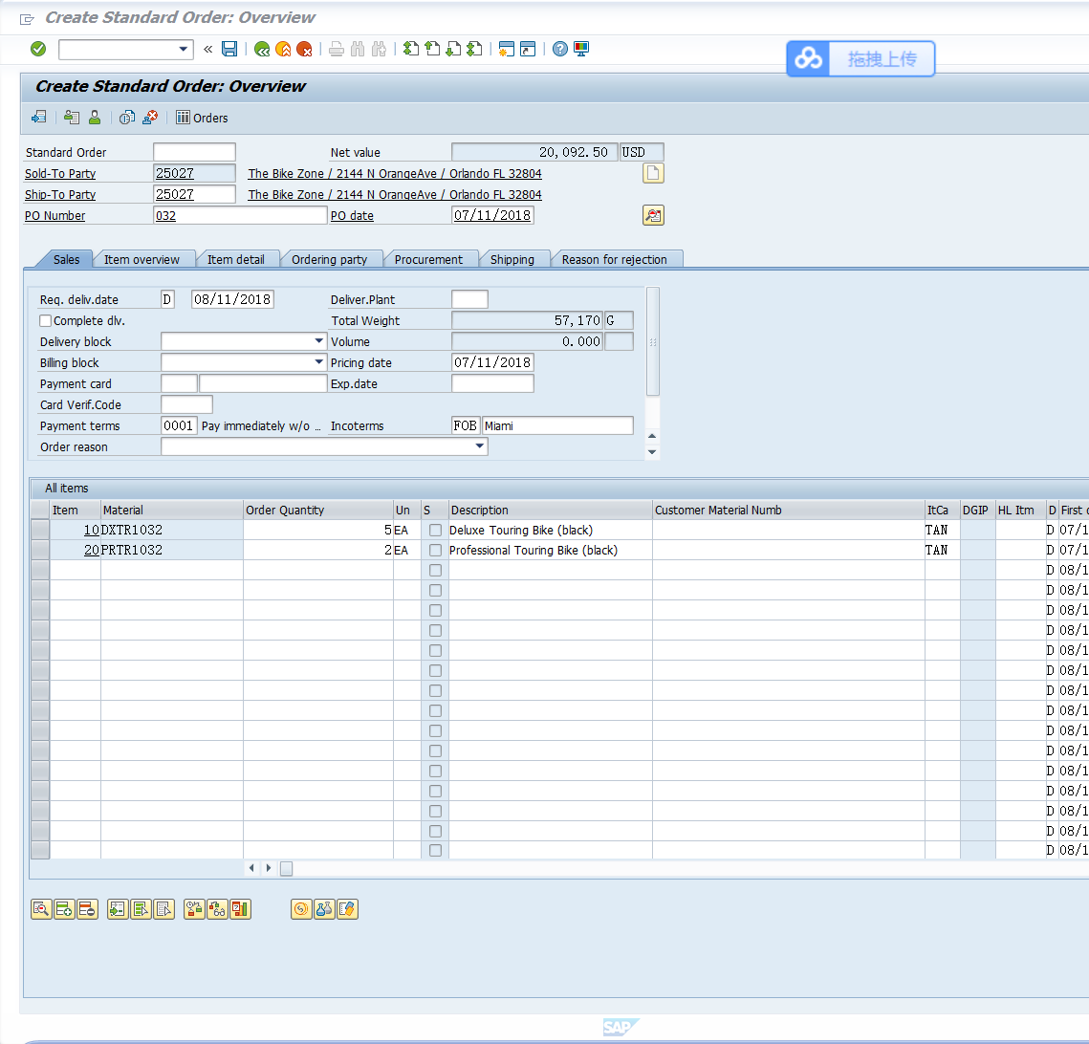

保存，完成订单创建
订单截图如下
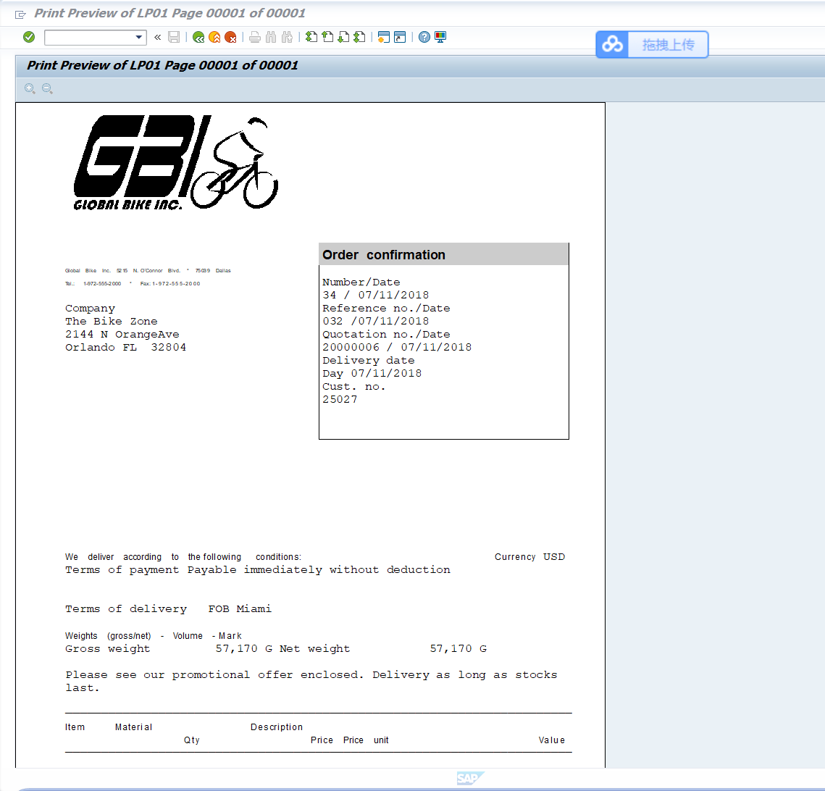

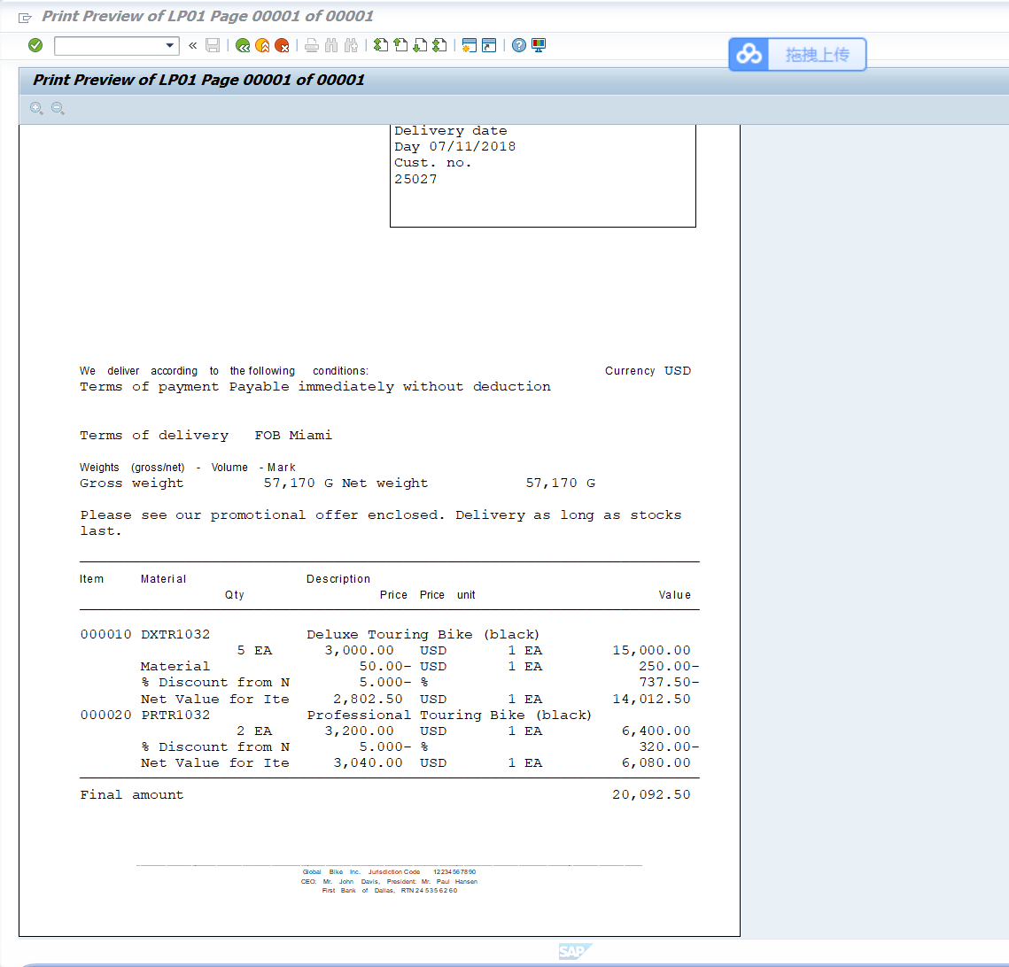
V2.4P161.
Step7,P126,SD 15: Check Stock Status
Logistics ► Materials Management ► Inventory Management ►
Environment ► Stock ► Stock Overview
Trans Code/交易码：…MMBE….…；部门：….物料部……；身份：物料….……

检查库存状态，验证订单信息
查找订单中所销售的物料Deluxe Touring Bike (black)

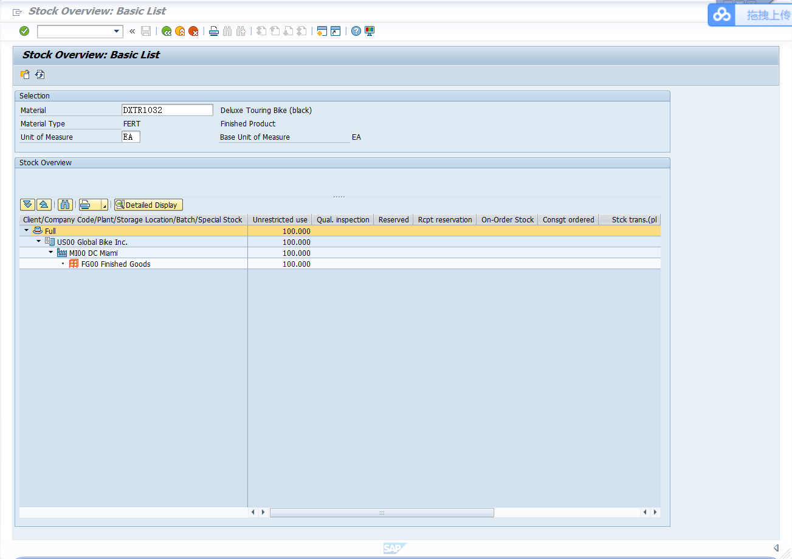

查看详细信息，库存总量100，其中Sales Order为5，符合订单
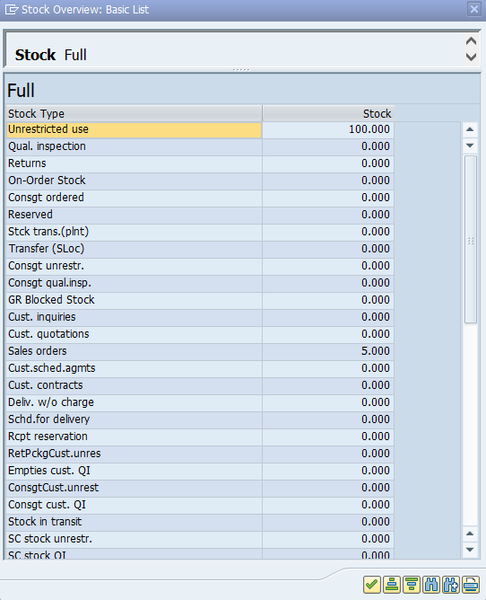

V2.4P164.
Step8,P129,SD 16: Display Sales Order
Logistics ► Sales and Distribution ► Sales ► Order ► Display
Trans Code/交易码：…VA03….…；部门：….物料部……；身份：…仓库管理人员.……

显示销售单，进行可获得性确认。

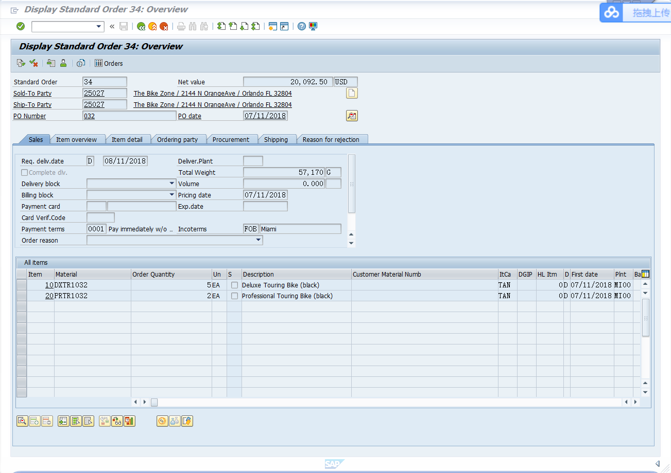

选中第二行点击左下角Display availability
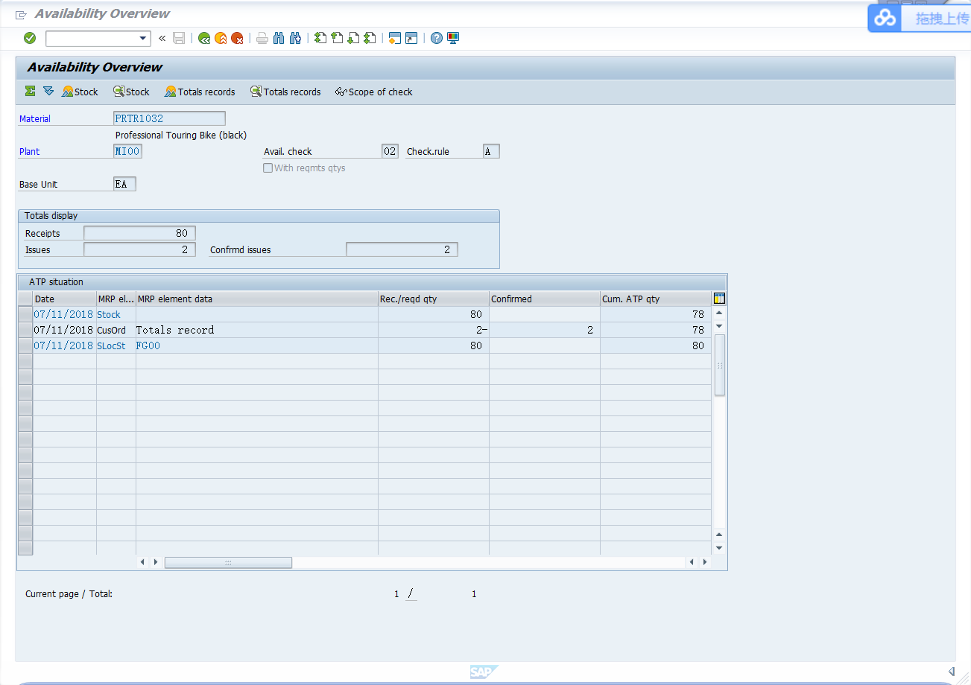

点击scope of check，查看详细的Availability Check信息

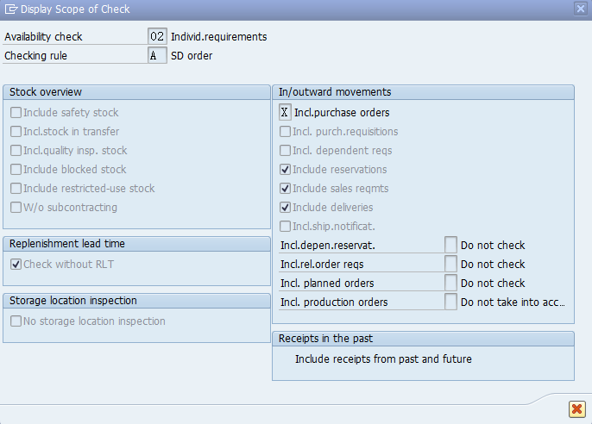

点击查看conditions，显示正常

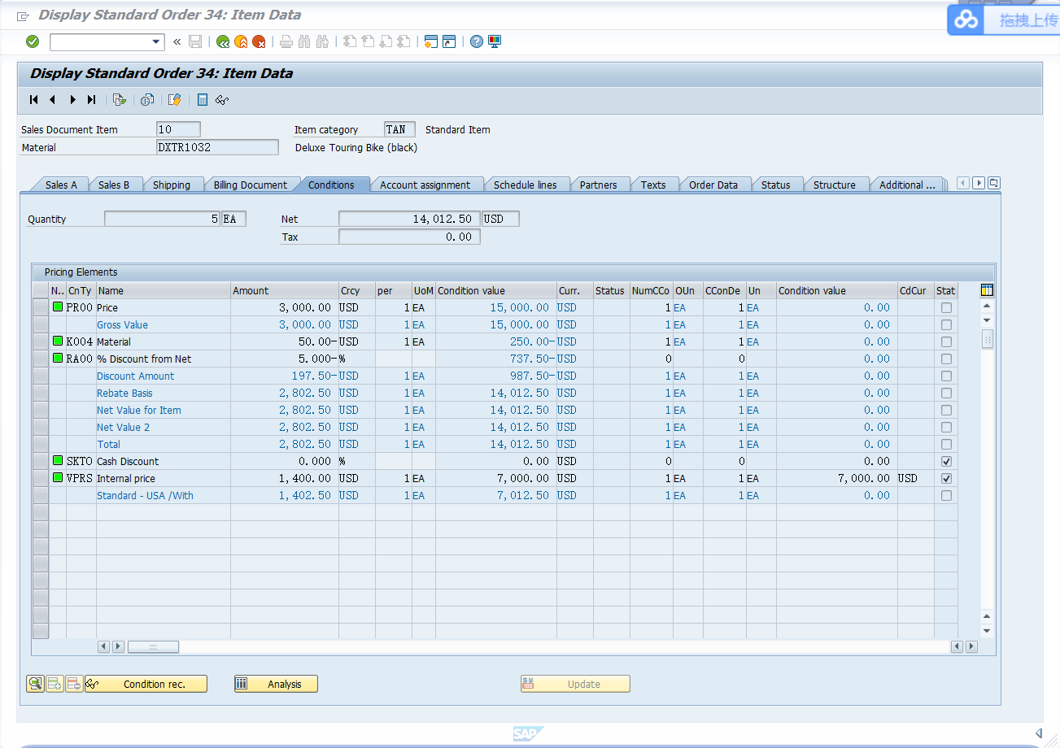
Step9,P132,SD 17: Start Delivery Process ③创建发货通知
Logistics ► Sales and Distribution ► Shipping and Transportation
► Outbound Delivery ► Create ► Single Document ► With
Reference to Sales Order
Trans Code/交易码：…VL01N….…；部门：….物料部……；身份：….库存管理人员……

完成销售订单的创建后，物料应向客户发货，首先创建相应的发货通知。

初始页面中填入一周后的日期作为Selection Date，Order为默认值

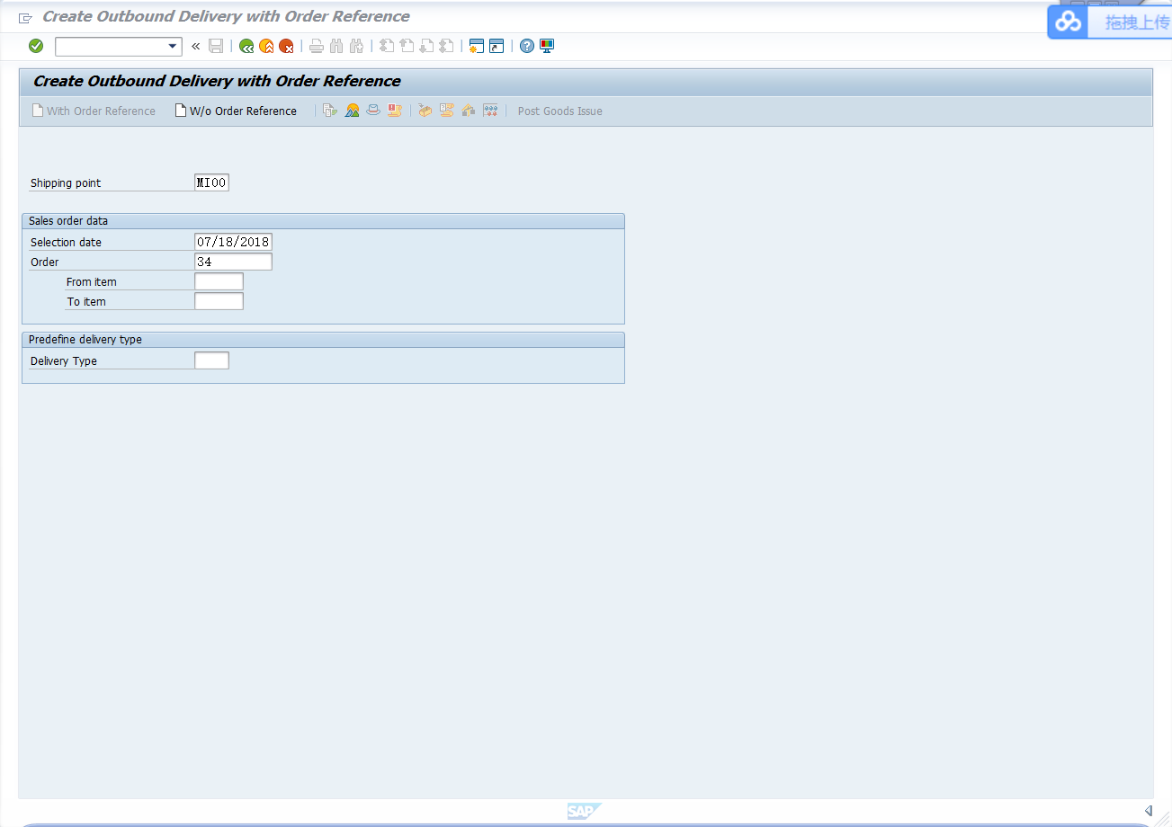

选中Deluxe Touring Bike，点击细节按钮，点击放大镜按钮
显示物料目前尚未被分拣
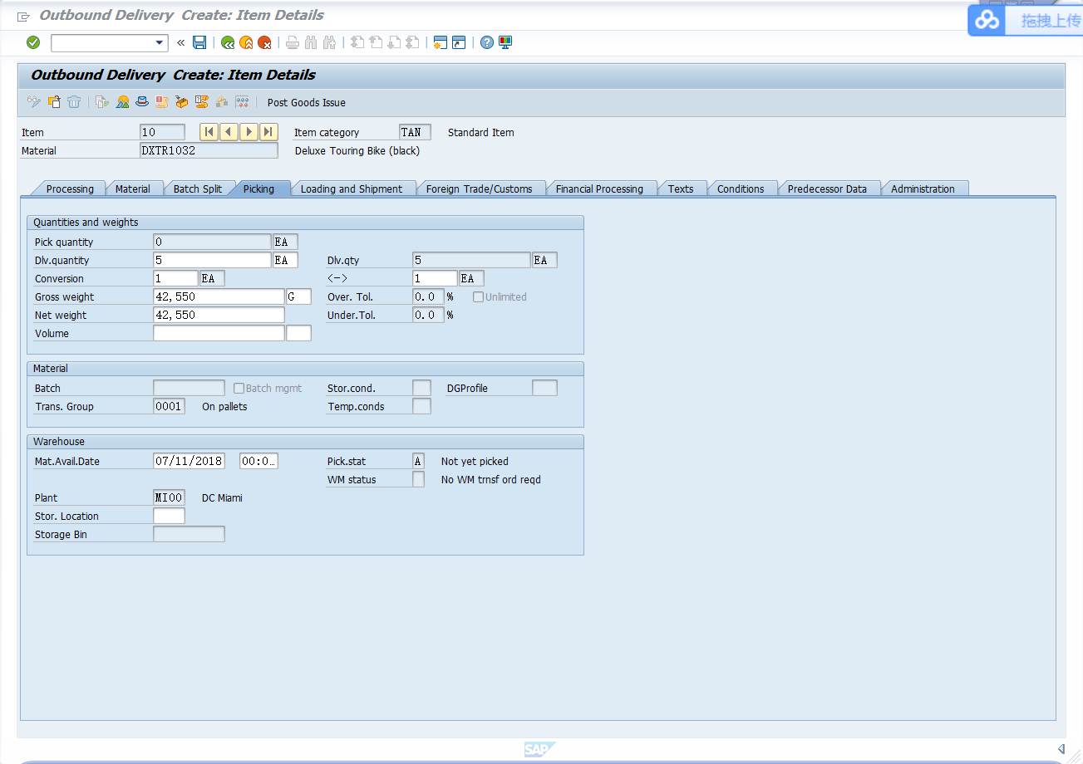

保存，即完成了物料的发货通知。

V2.4P169.
Step10,P134,SD 18: Check Stock Status
Logistics ► Materials Management ► Inventory Management ►
Environment ► Stock ► Stock Overview
Trans Code/交易码：…MMBE….…；部门：物料部….……；身份：库存管理人员….……

创建发货通知后，检查库存信息，验证发货信息。

查找Deluxe Touring Bike (black)

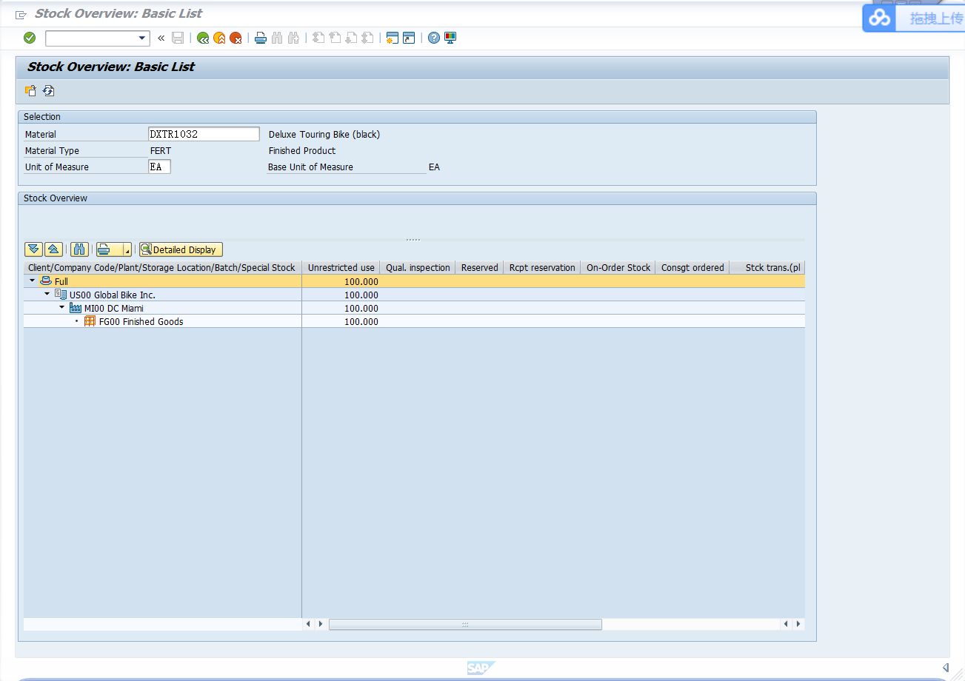

点击显示详细信息
发现库存信息中Schedule for Delivery为5，符合
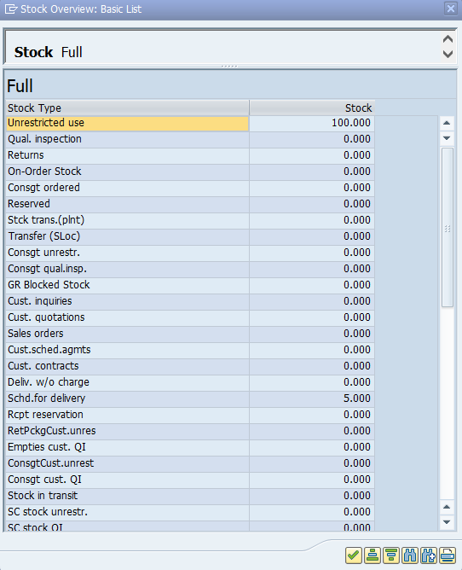

V2.4P171.
Step11,P136,SD 19: Pick Materials on Delivery Note ⑤分拣物料
Logistics ► Sales and Distribution ► Shipping and Transportation
► Outbound Delivery ► Change ► Single Document
Trans Code/交易码：VL02N…….…；部门：物料部….……；身份：…物料管理人员.……

进行物料分拣，选择发货通知号，编号为默认值
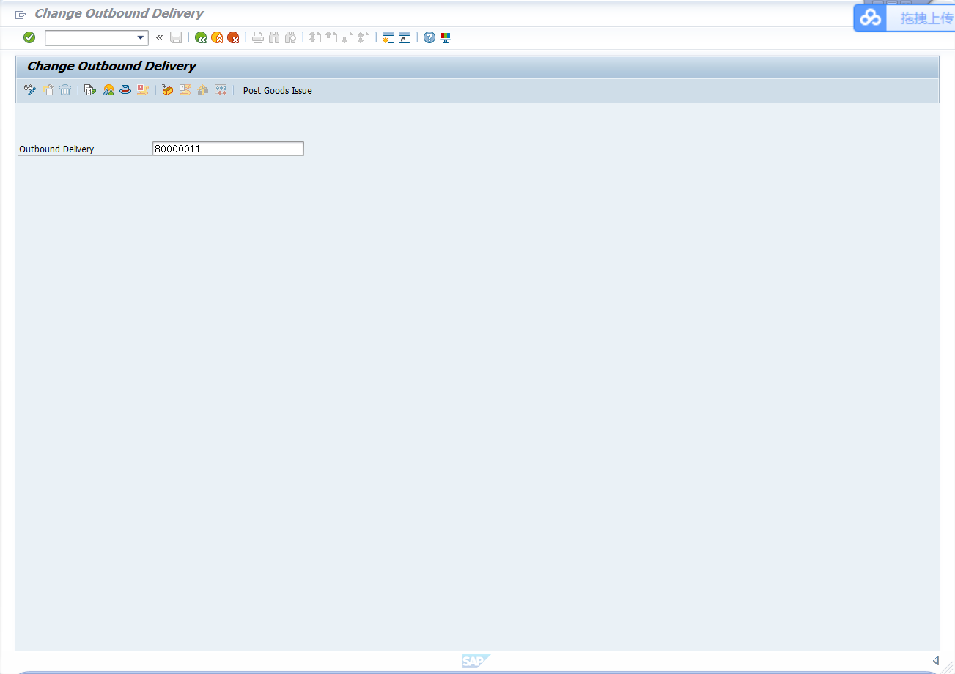

输入存储地点和分拣数目
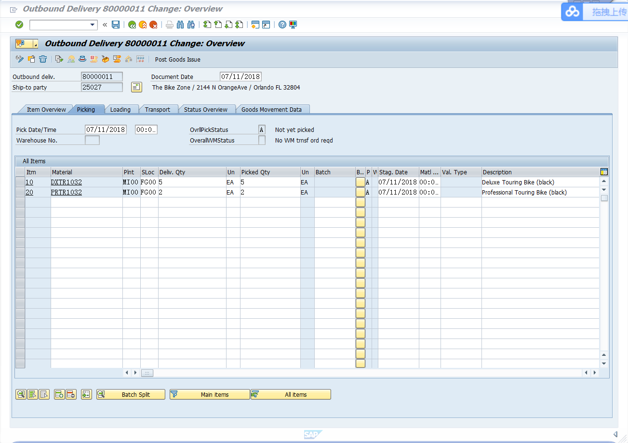

保存后即完成分拣。

V2.4P172.
Step12,P137,SD 20: Post Goods Issue ⑥销售发货GI
Logistics ► Sales and Distribution ► Shipping and Transportation
► Outbound Delivery ► Change ► Single Document
Trans Code/交易码：…VL02N….…；部门：…物料部.……；身份：…库存管理人员.……

创建销售发货通知Goods Issue
发货通知号默认填写

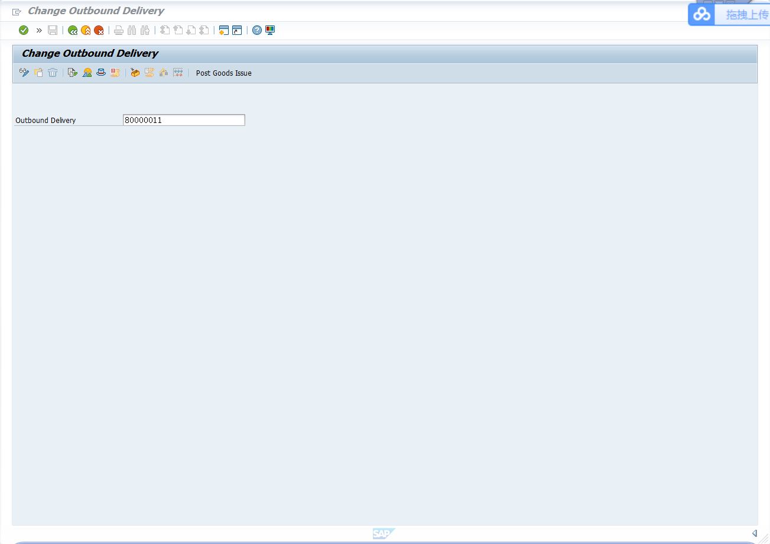

点击Post Goods Issue即完成GI

V2.4P173.
Step13,P138,SD 21: Check Stock Status
Logistics ► Materials Management ►Inventory Management ►
Environment ► Stock ► Stock Overview
Trans Code/交易码：MMBE…….…；部门：….物料部……；身份：库存管理人员….……

检查库存信息，验证GI

检索相关物料

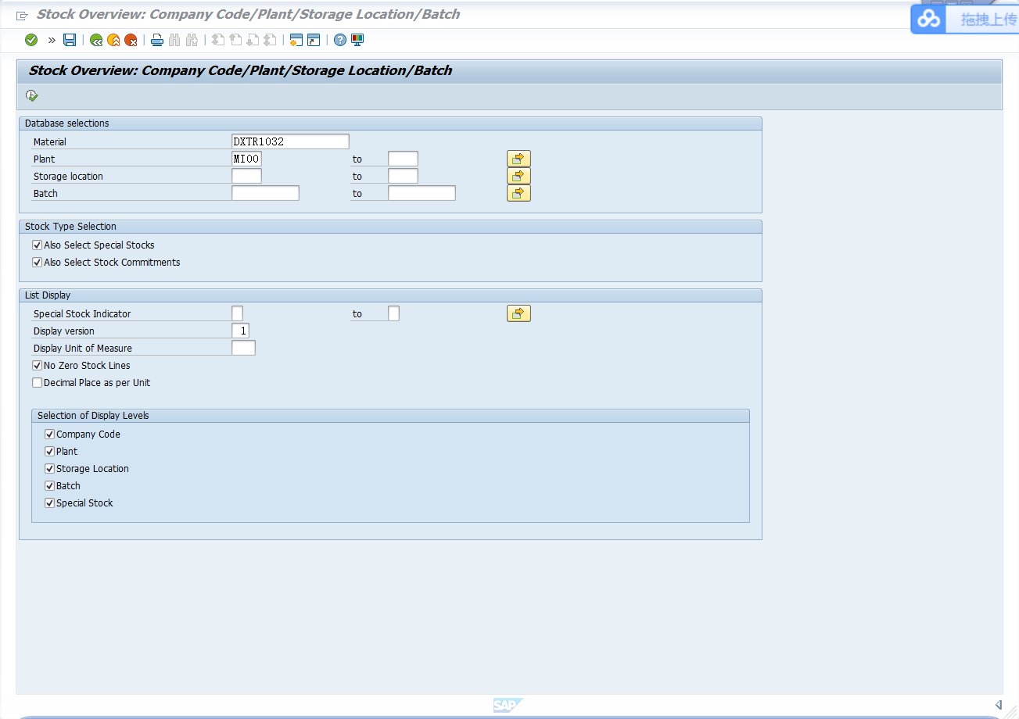

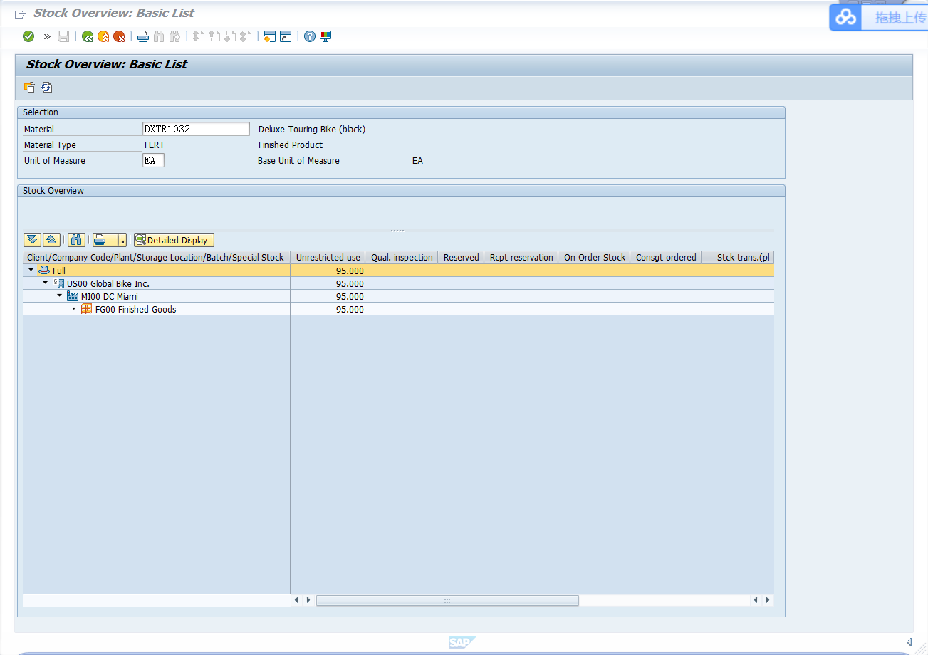

查看详细，库存中Unrestricted 数量为95，符合发货完成状态
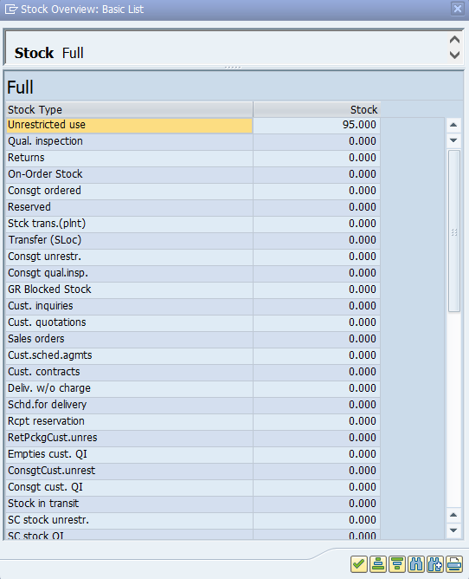

V2.4P175.
Step14,P140,SD 22: Create Invoice for Customer ⑦创建发票
Logistics ► Sales and Distribution ► Billing ► Billing Document ►
Process Billing Due List
Trans Code/交易码：…VF04….…；部门：….财务部……；身份：…财务管理人员.……

发货之后需要创建发票用于结算。
输入客户信息
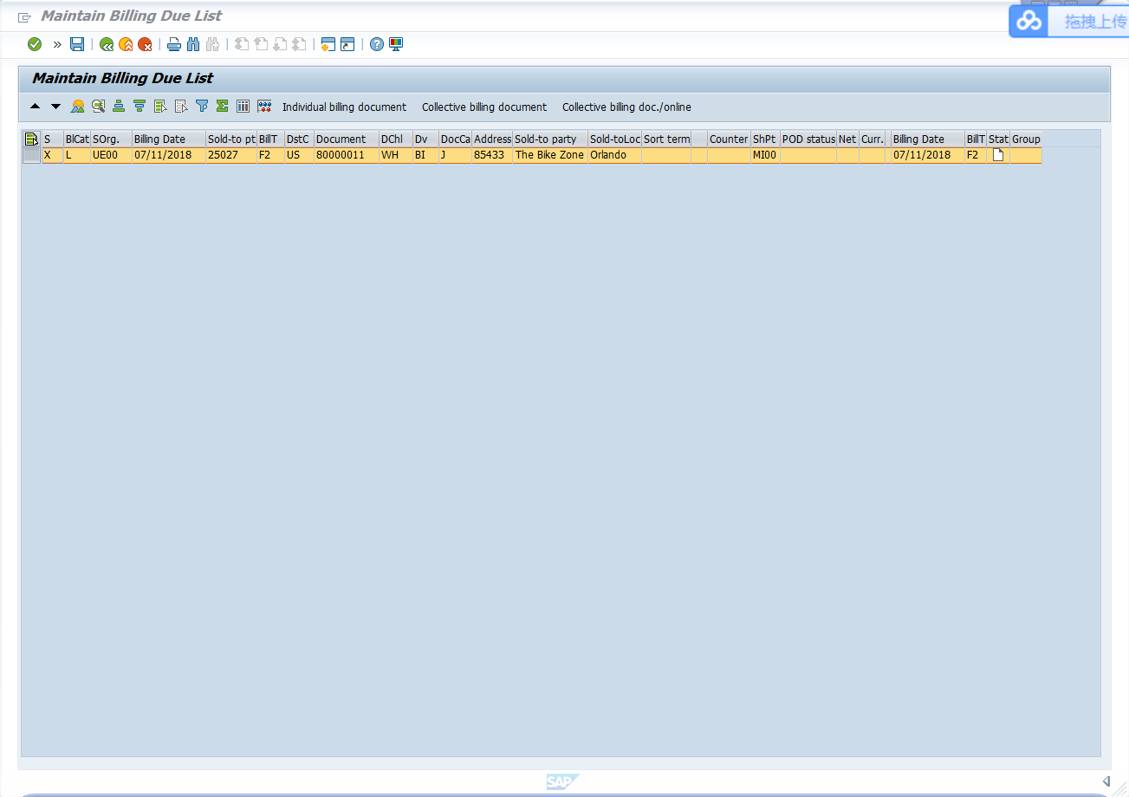

点击Individual billing document
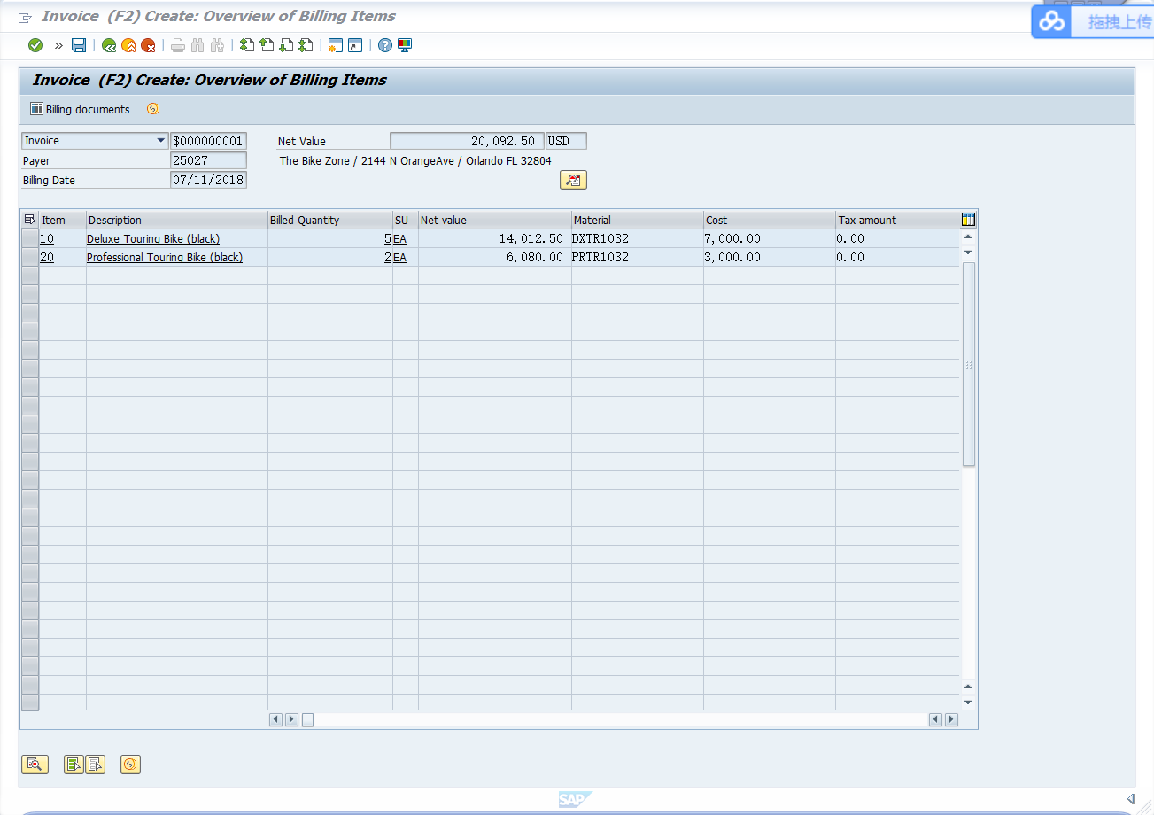

点击Goto -> Header -> Output，输入信息
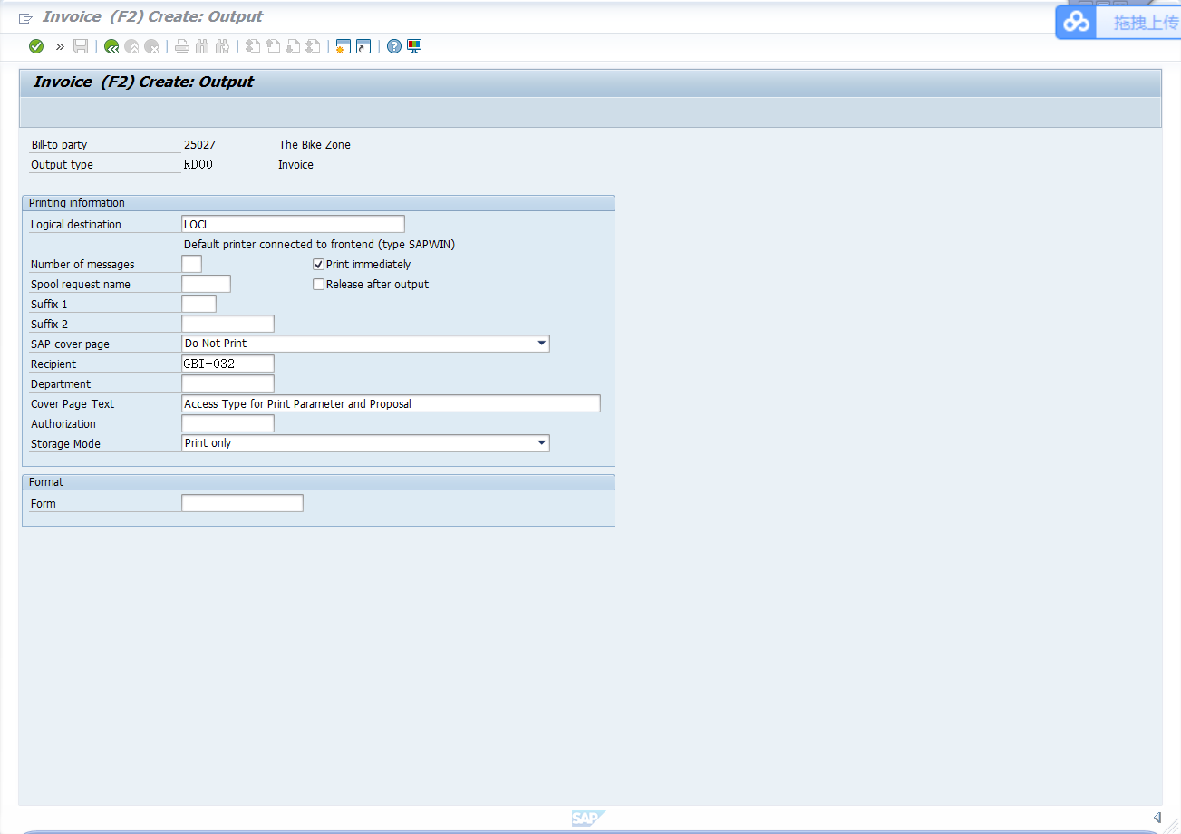

Dispatch Time选择Send Immediately
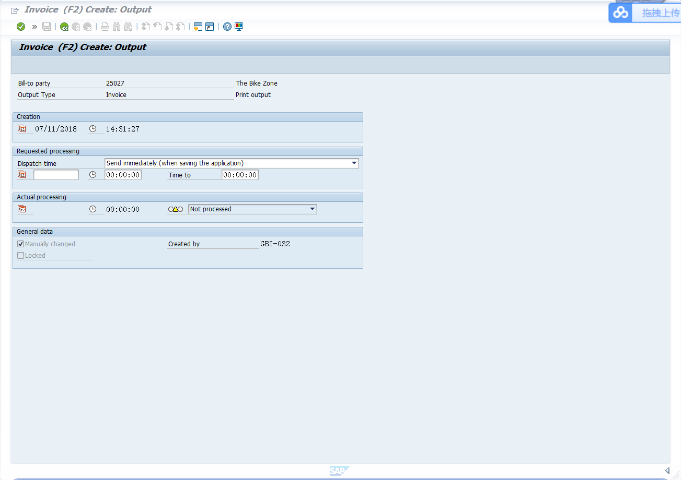

保存，发票打印，显示本机打印信息
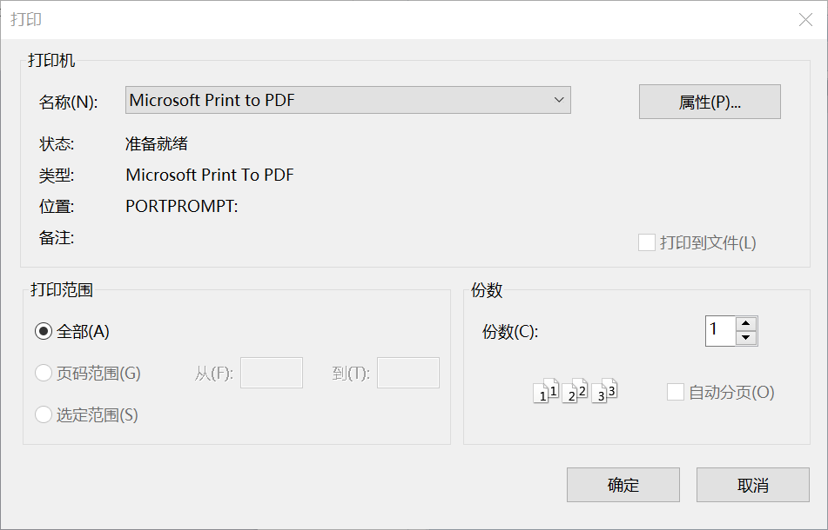

V2.4P178.
Step15,P143,SD 23: Display Billing Document and Customer Invoice
Logistics ► Sales and Distribution ► Billing ► Billing Document ►
Display
Trans Code/交易码：VF03…….…；部门：….财务部……；身份：财务人员….……
要求：截屏“发票”Invoice，，With Logo

显示发票，账单号码为默认填写
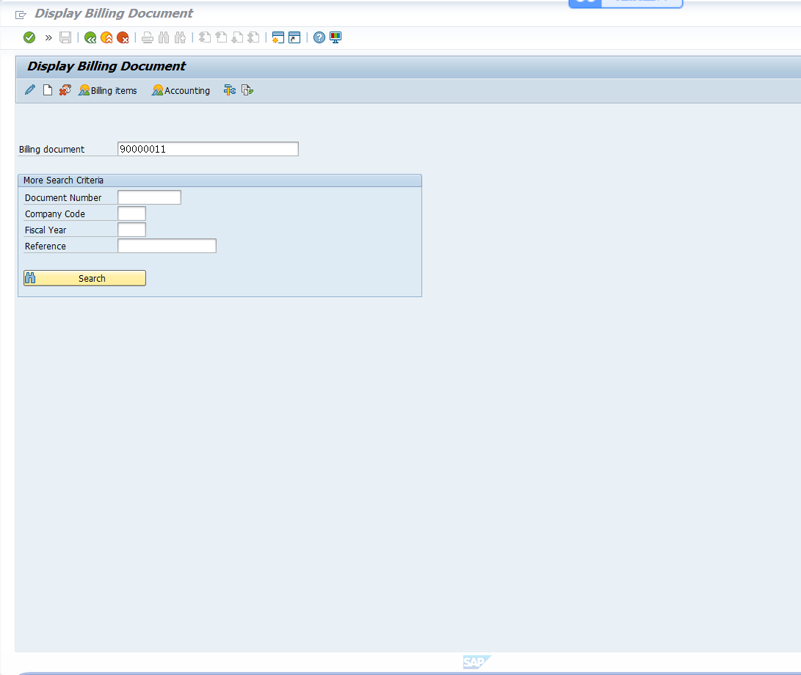

选择左上角Billing Document -> Issue Output To
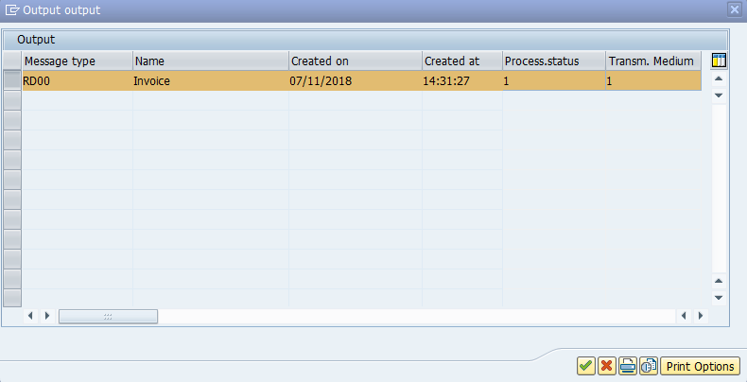

点击Print Preview，显示发票
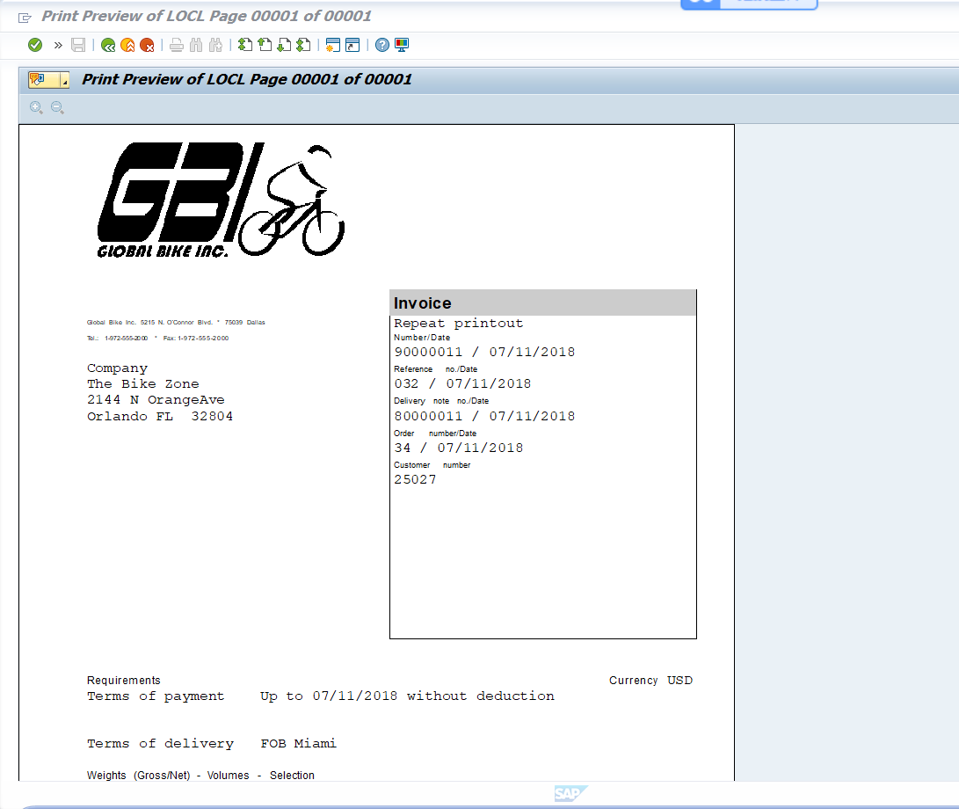

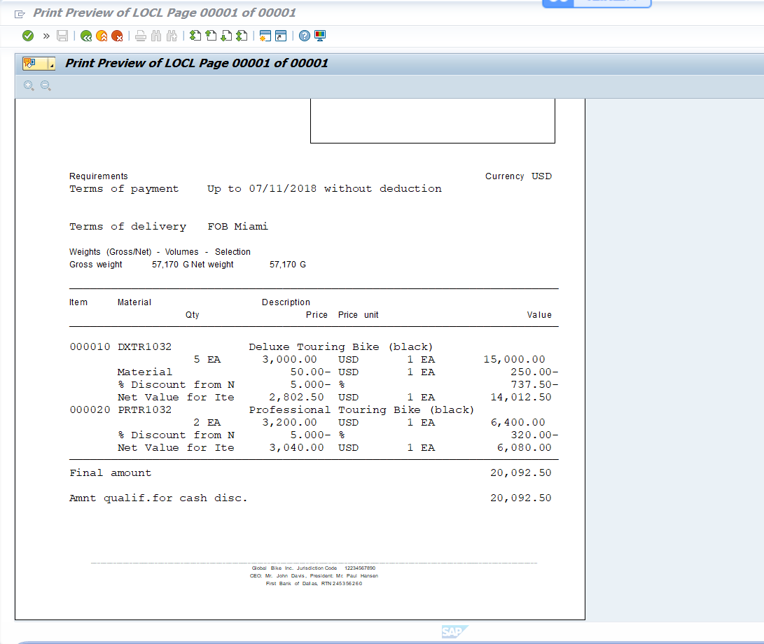

返回点击accounting，显示详细信息
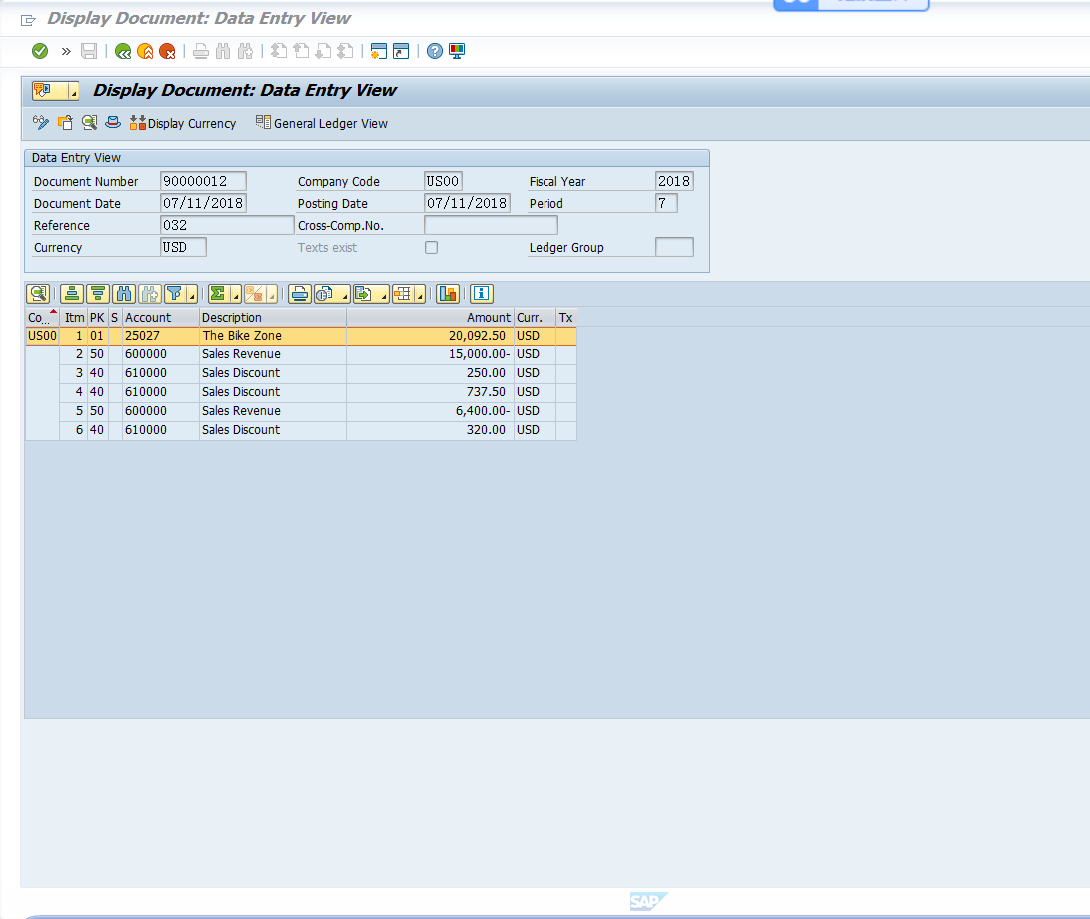
V2.4P181.
Step16,P146,SD 24: Post Receipt of Customer Payment ⑧结算应收帐款
Accounting ► Financial Accounting ►Accounts Receivable ►
Document Entry ► Incoming Payments
Trans Code/交易码：…F-28….…；部门：….财务部……；身份：…财务人员.……

完成发票创建后，向客户结算应收账款。
输入银行账户Account，以及应收账款数额Amount
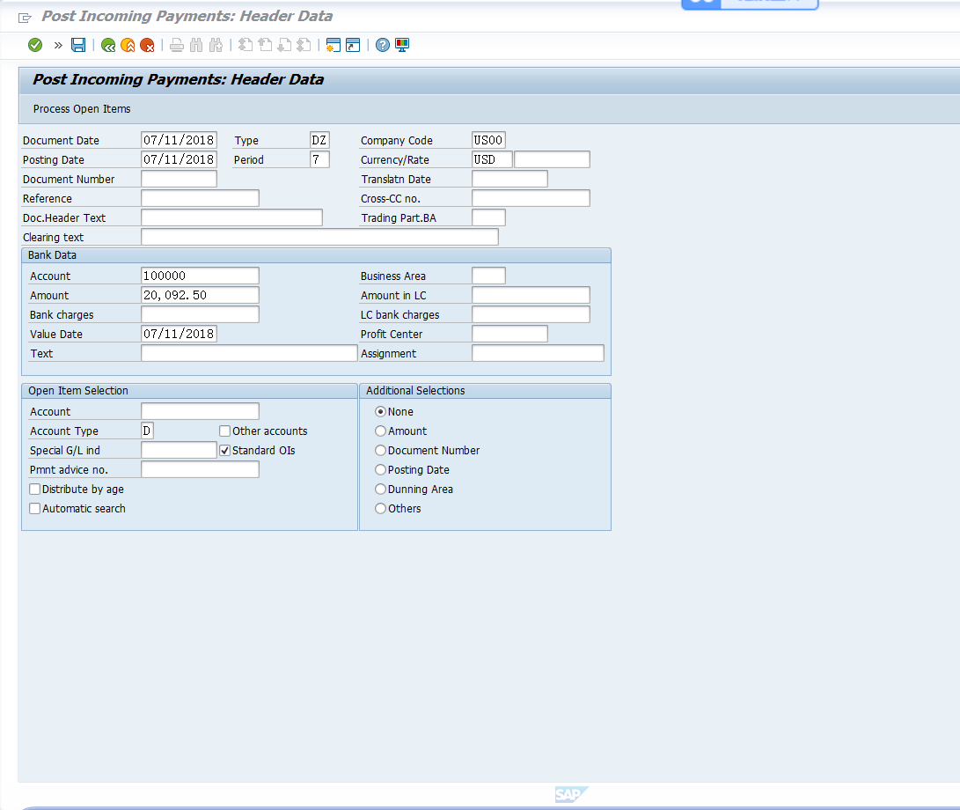

查找用户信息

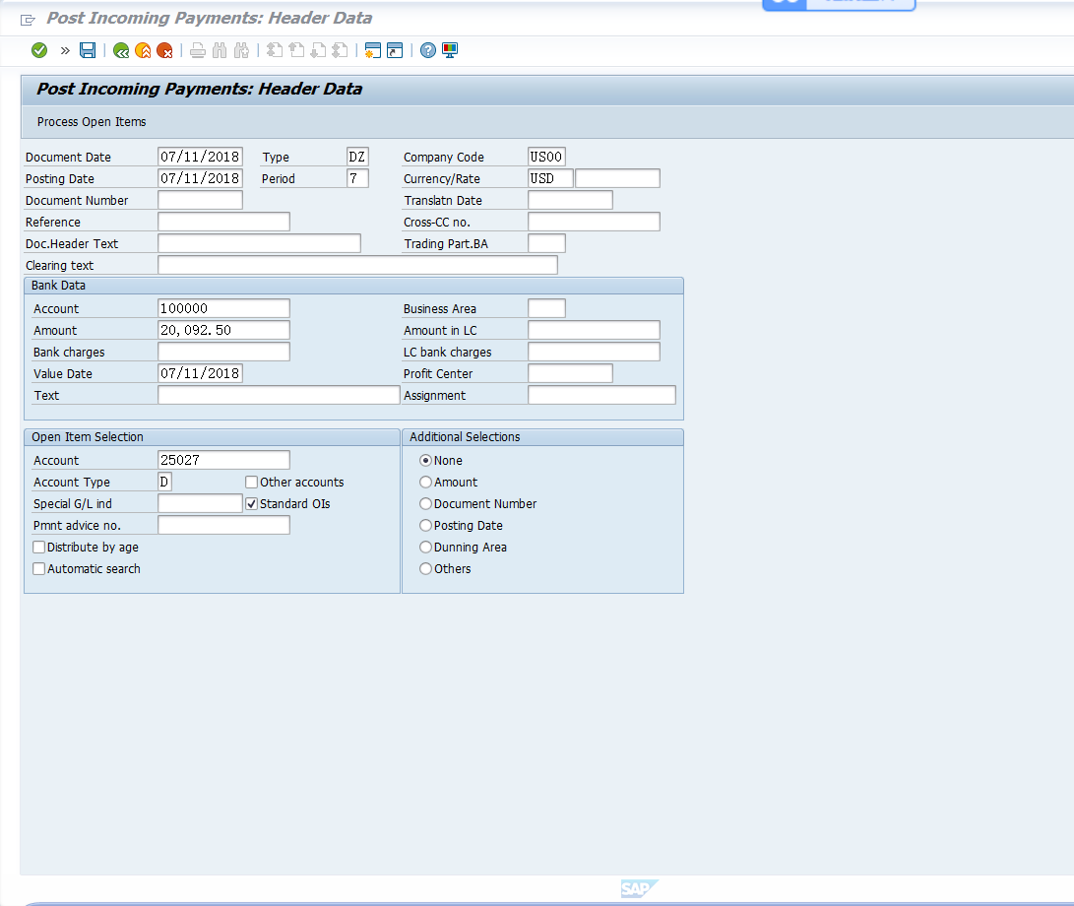

点击Process open 按钮
得到结算信息，未结清Not Assigned为0，结算完成
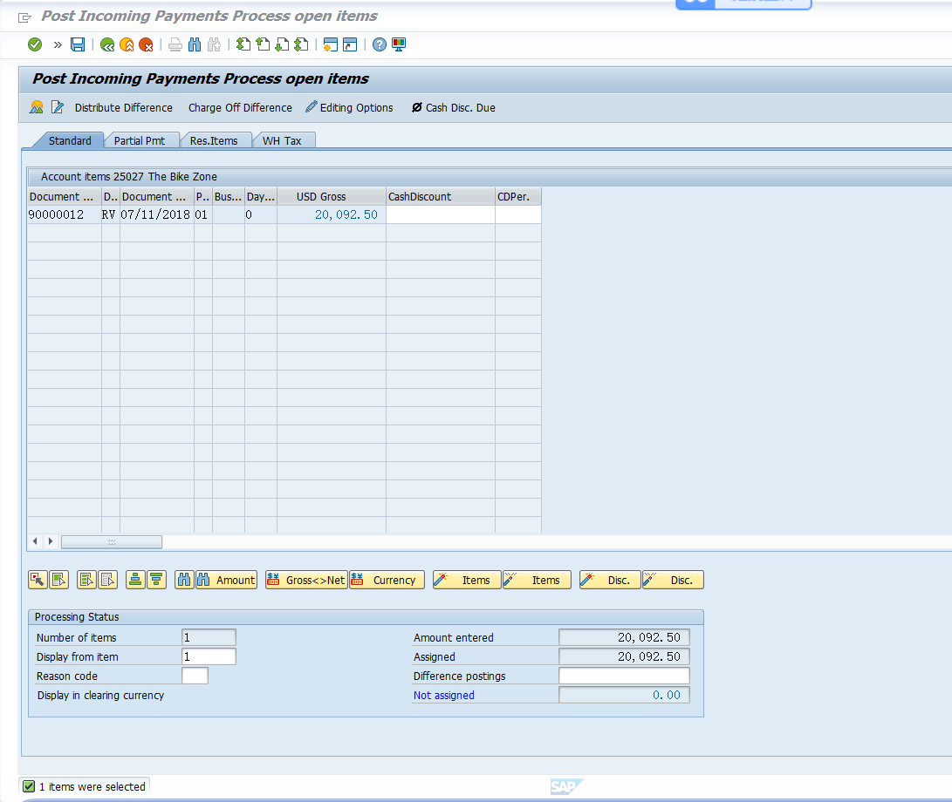
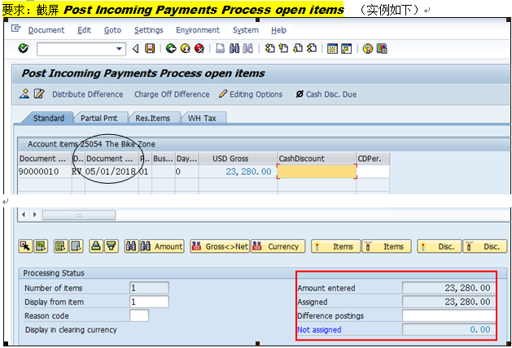

V2.4P184.
Step17,P149,SD 25: Review Document Flow 业务流概览
Logistics ► Sales and Distribution ► Sales ► Order ► Display
Trans Code/交易码：VA03…….…；部门：….…销售部门…；身份：销售人员….……
要求：截屏“凭证流Document Flow”

查看销售业务的完整凭证流

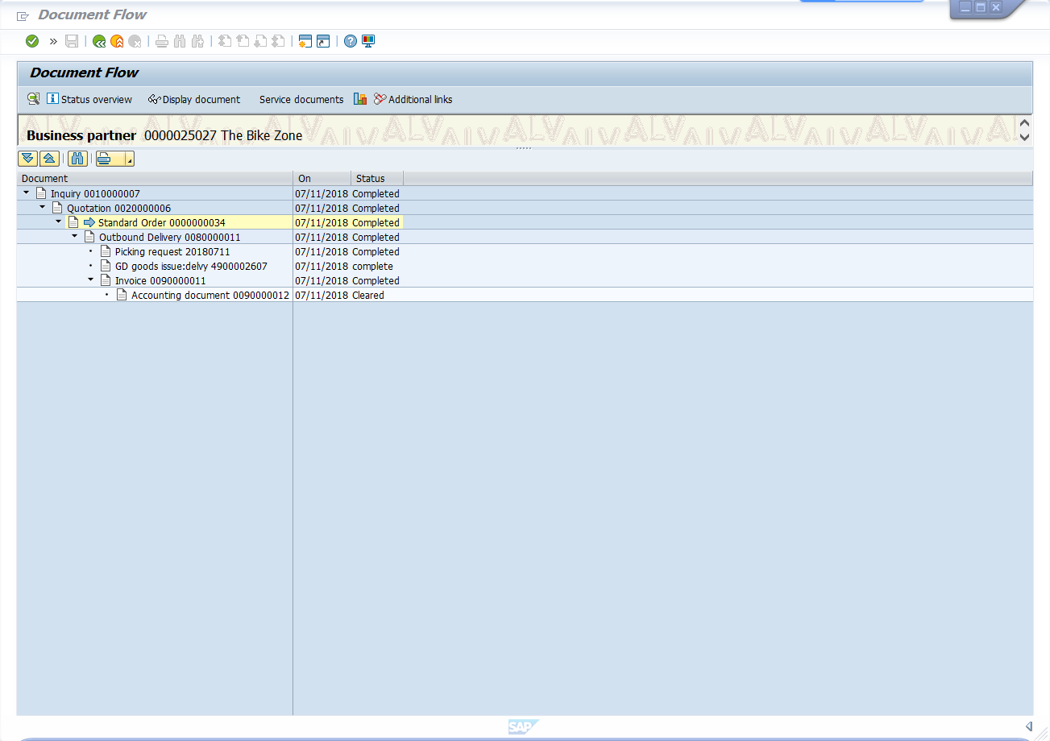

选择展示
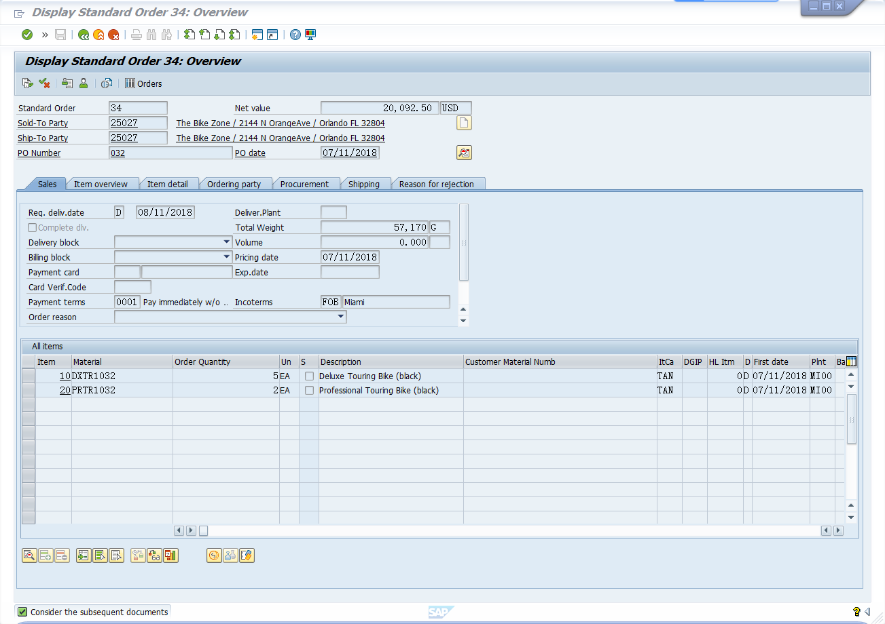

输入销售订单号
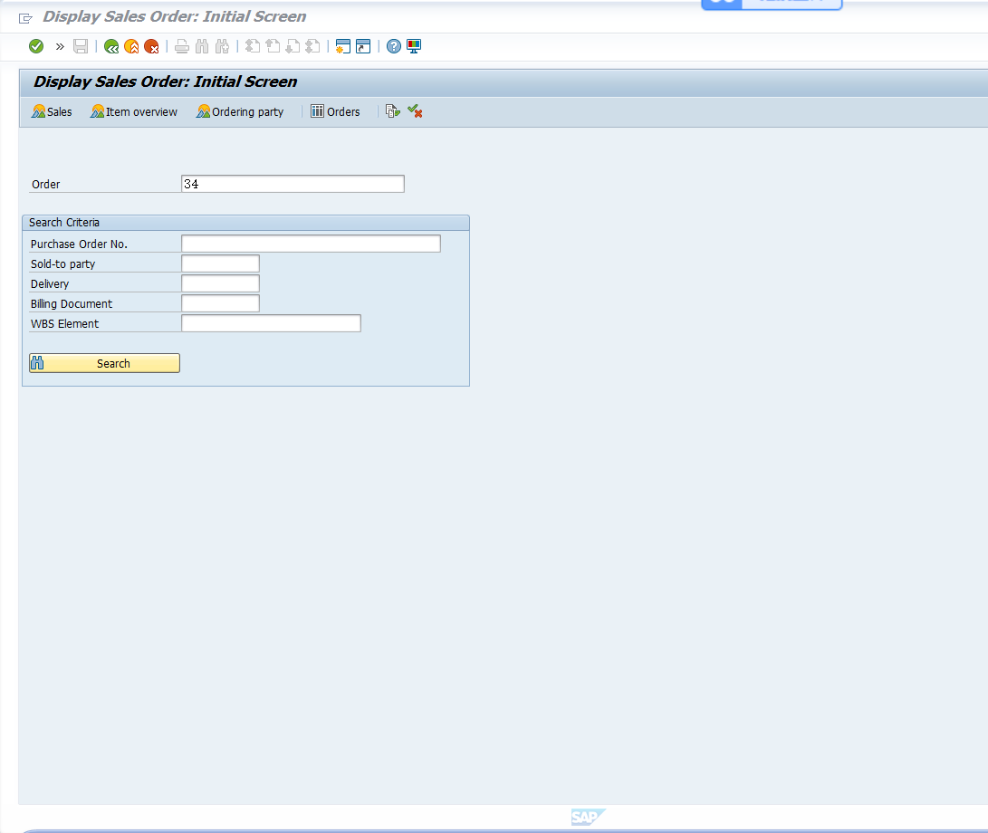

销售模块实验总结/感受：

- 团队协作能够极大提高业务效率，并且能减少业务过程的失误。
- 比较销售流程与采购流程，对于二者之间对称的相互关系、业务联系有了更多认识。

